TRẦN HUY TÙNG - 67IT3- 0284267
Câu 1:
- Cơ sở dữ liệu
- Một cơ sở dữ liệu là tập hợp các dữ liệu được tổ chức và lưu trữ dưới dạng cấu trúc có thể truy cập và quản lý
- Cơ sở dữ liệu thường chứa nhiều bảng ( bảng ) và các dữ liệu đối tượng khác như chế độ xem, nhà sản xuất, chức năng, trình kích hoạt, chỉ mục và nhiều thông tin khác
- Cơ sở dữ liệu thường là một cơ sở thực thi trong cơ sở dữ liệu hệ thống quản lý (Hệ thống quản lý cơ sở dữ liệu – DBMS) như MySQL, PostgreSQL, SQL Server, Oracle và nhiều cơ sở dữ liệu quản lý hệ thống khác.
- Bàn
- Table là một thành phần của Cơ sở dữ liệu, được sử dụng để tổ chức và lưu trữ dữ liệu dưới dạng bảng có hàng và cột
- Mỗi bảng trong đại diện cơ sở dữ liệu cho một loại công cụ dữ liệu và chứa các bản ghi (hàng) và các trường (cột) để mô tả dữ liệu đó
- Bảng là nơi lưu trữ dữ liệu thực tế và chúng tôi xác định cấu hình dữ liệu, loại dữ liệu, buộc và phân loại giữa các dữ liệu trong cơ sở dữ liệu
Tóm tắt lại, Cơ sở dữ liệu là nơi chứa nhiều Bảng, trong khi bảng là nơi lưu trữ dữ liệu thực tế trong DB. Cấu trúc mô tả và dữ liệu kiểu của bảng và chứa các công cụ cụ thể. DB là một tập hợp chứa nhiều Bảng và các dữ liệu đối tượng khác.

Câu 2:
Khi một cơ sở dữ liệu (cơ sở dữ liệu) có thể thực thi toàn bộ tính chất (tính toàn vẹn của thực thể) và tính toàn vẹn tham chiếu (tính toàn vẹn tham chiếu), điều đó có nghĩa là cơ sở dữ liệu duy trì tính nhất quán và tính nguyên của dữ liệu thông qua việc làm theo quy tắc và giải phóng cụ thể.
1. Tính nguyên thực thể (toàn vẹn thực thể):
- Tính nguyên thực sự có thể đảm bảo rằng mỗi hàng hoặc bản ghi trong một bảng có thể xác định một cách duy nhất, thông thường thông qua việc sử dụng một khóa chính (khóa chính).
- Khóa chính (PK): Khóa chính là một cột hoặc một tập hợp các cột chắc chắn được xác định mỗi bản ghi trong bảng một cách duy nhất. Nó thực thi buộc phải thực thi bằng cách đảm bảo không có vòng lặp giá trị trong cột khóa chính
2. Tính nguyên tham chiếu (toàn vẹn tham chiếu):
- Tính nguyên tham khảo đảm bảo rằng mối quan hệ giữa các bảng được duy trì và nó thực hiện tính chất nhất quán trong các mối quan hệ này.
- Khóa ngoại: Khóa ngoại là một cột hoặc một tập hợp các cột trong một bảng, được sử dụng để thiết lập mối liên kết với khóa chính của một bảng khác. Điều này thiết lập một mối quan hệ giữa hai bảng.

- Tính toán tham chiếu được thực thi bằng cách đảm bảo rằng bất kỳ giá trị nào trong cột khóa ngoại trừ phải luôn có giá trị tương ứng trong cột khóa chính của liên kết bảng. Ràng buộc này ngăn chặn việc tồn tại ở bản ghi màu hoặc không đồng bộ nhất trong các bảng liên quan.

Vì vậy, khi ta nói rằng một cơ sở dữ liệu có thể hiện thực toàn bộ tính chất và tính chất tham khảo đầy đủ, nghĩa là đang nói rằng:

- Mỗi bản ghi trong một bảng có thể xác định một cách duy nhất thông tin qua một khóa chính, đảm bảo rằng không có vòng lặp giá trị trùng lặp hoặc giá trị null trong chính khóa cột.
- Mối quan hệ giữa các bảng được duy trì thông qua khóa ngoại lệ, và tính chất tham khảo đảm bảo rằng giá trị trong các khóa ngoại trừ luôn trỏ đến giá trị hợp lệ trong cột khóa chính của liên kết bảng.

Tóm lại, tính nguyên tắc thực sự chắc chắn rằng mỗi bản ghi trong một bảng là duy nhất, trong khi tính nguyên tham khảo đảm bảo rằng các mối quan hệ giữa các bảng được xác định và tính chất tối nhất trong dữ liệu khi các bản ghi trong kết nối các liên kết của bảng.

Câu 3:
Tính nguyên thực thể (tính toàn vẹn thực thể) và tính nguyên tham chiếu (tính toàn vẹn tham chiếu) là quan trọng trong cơ sở dữ liệu vì chúng đóng vai trò quan trọng trong việc bảo vệ tính toán tốt nhất, đáng tin cậy và hiệu quả của dữ liệu thay vì. Dưới đây là một số lý do vì sao chúng quan trọng:

1. Bảo vệ tính năng tối đa của dữ liệu:
- Tính nguyên tắc thực sự chắc chắn rằng mỗi bản ghi trong một bảng là duy nhất và không có vòng lặp giá trị trùng lặp, giúp ngăn chặn sự mất tính chất nhất quán của dữ liệu.
- Tính nguyên tham khảo đảm bảo rằng các mối quan hệ giữa các bảng được duy trì, ngăn chặn việc xuất hiện các bản ghi đèn hoặc không đồng thời nhất trong các liên kết bảng.

2. Ngăn chặn dữ liệu không hợp lệ hoặc thiếu:
- Tính toán thực sự chắc chắn rằng mỗi bản ghi phải có giá trị trống và không bị trùng lặp, ngăn chặn dữ liệu không hợp lệ hoặc thiếu quan trọng thông tin.
- Tính nguyên tham chiếu đảm bảo rằng dữ liệu được kết nối với dữ liệu khác theo cách đúng đắn, ngăn chặn việc tham chiếu đến dữ liệu không tồn tại hoặc không hợp lệ.

3. Duy trì tính hiệu quả của cơ sở dữ liệu:
- Tính toán thực thi và tính toán tham khảo giúp cải thiện hiệu suất cơ sở dữ liệu bằng cách trợ giúp truy vấn và cập nhật dữ liệu dễ dàng hơn.
- Nó giúp tối ưu hóa các truy vấn SQL và đảm bảo rằng cơ sở dữ liệu hoạt động hiệu quả và nhanh chóng.

4. Hỗ trợ phát triển ứng dụng và bảo trì hệ thống:
- Tính toán thực thể và tính toán tham khảo là cơ sở để phát triển ứng dụng dựa trên cơ sở dữ liệu. Chúng tôi giúp các nhà phát triển xây dựng ứng dụng có tính năng tốt nhất và đáng tin cậy.
- Trong quá trình bảo trì hệ thống, tính toán thực tế và tham khảo tài liệu đảm bảo rằng dữ liệu vẫn được xem và cập nhật một cách đáng tin cậy và an toàn.

5. Bảo đảm tính bảo mật và dưỡng thủ quy định:
- Tính nguyên tham số có thể giúp kiểm soát quyền truy cập vào dữ liệu, đảm bảo rằng dữ liệu chỉ có thể truy cập và cập nhật truy cập theo quy định.
- Điều này hỗ trợ thêm các quy định bảo mật và quy định pháp lý như GDPR, HIPAA và nhiều quy định khác.

Tóm lại, tính chất thực tế và tính nguyên tham chiếu là quan trọng trong cơ sở dữ liệu vì chúng đảm bảo tính nhất quán, đáng tin cậy và hiệu quả của dữ liệu, giúp ngăn chặn lỗi dữ liệu, cải thiện hiệu quả hỗ trợ cơ sở dữ liệu và hỗ trợ phát triển ứng dụng và hệ thống bảo trì.

Câu 4:
Hai mối quan hệ được xem xét là tương thích để thực hiện phép liên hợp trong bối cảnh cơ sở dữ liệu quan hệ phải đáp ứng các yêu cầu sau:

1. Chúng ta phải có cùng số lượng thuộc tính (cột): Để hai mối quan hệ được xem xét là tương thích để bay, chúng ta phải có cùng số lượng cột. Điều này đồng nghĩa với cấu trúc của hai mối quan hệ phải giống nhau, và mỗi cột trong một quan hệ phải tương ứng với một cột trong mối quan hệ khác.

2. Các thuộc tính tương ứng phải có loại tương thích dữ liệu: Các loại dữ liệu của các thuộc tính tương ứng trong mối quan hệ hai mối phải tương thích. Điều này đảm bảo rằng dữ liệu từ một mối quan hệ có thể kết hợp với dữ liệu từ mối quan hệ khác mà không gây xung đột về loại dữ liệu. Ví dụ, nếu một mối quan hệ có một số nguyên kiểu cột, thì cột tương ứng trong mối quan hệ khác cũng phải là số nguyên kiểu.

3. Các thuộc tính tương ứng phải có thứ tự giống nhau: Thứ tự của các thuộc tính trong hai mối quan hệ phải giống nhau. Nói cách khác, thuộc tính đầu tiên trong mối mối quan hệ này phải tương ứng với thuộc tính đầu tiên trong mối mối khác, và cứ như vậy.

4. Các thuộc tính phải thuộc về cùng một hoặc có miền tương thích: Các miền thuộc tính tương ứng trong hai mối quan hệ phải giống nhau hoặc tương thích. Miền đề cập đến tập hợp các giá trị mà một thuộc tính có thể nhận được. Ví dụ, nếu một mối quan hệ có một cột đại diện cho các quốc gia thì cột tương ứng trong mối quan hệ khác cũng phải đại diện cho các quốc gia và không thể đại diện cho một thứ hoàn toàn khác.

Các mối quan hệ được xem xét là tương thích để thực hiện phép khi đạt đủ các yêu cầu trên. Điều này được yêu cầu đảm bảo rằng việc cấp phép dữ liệu từ nhiều nguồn khác nhau có thể được thực hiện mà không gây xung đột về cấu trúc hoặc loại dữ liệu xung đột, giúp kết quả loại dữ liệu có ý nghĩa và đồng nhất.

Câu 5:
Trong đại số quan hệ, có một số tử tử có thể áp dụng cho một bảng cặp, ngay cả khi chúng không tương thích về dữ liệu dữ liệu. Điều quan trọng là xem xét cách thức các toán tử này có thể được sử dụng để thao tác và kết hợp dữ liệu từ các bảng có cấu trúc khác nhau. Một toán tử số mà bạn có thể áp dụng cho các bảng không tương thích được phép chứa dữ liệu bao gồm:

1. Lựa chọn (σ): Toán tử lựa chọn cho phép bạn lấy ra các hàng hóa từ một cụ thể thỏa mãn điều kiện. Nó không yêu cầu các bảng phải tương thích về chất lượng; Bạn có thể áp dụng đơn vị để lọc ra các hàng từ mỗi bảng riêng biệt dựa trên các tiêu chí khác nhau.

2. Chiếu (π): Tham chiếu toán tử cho phép bạn chọn các công cụ cột từ một bảng, tạo ra một bảng mới với một phần của các cột gốc. Bạn có thể áp dụng tài liệu tham khảo cho từng bảng ngay cả khi chúng có các tập hợp cột khác nhau.

3. Hiệu tập hợp (-): Tập hợp toán tử, ký hiệu "-", cho phép bạn tìm ra các hàng trong một bảng không xuất hiện trong một bảng khác. Bạn có thể áp dụng thuật toán này cho các bảng có cấu trúc khác nhau để tìm sự khác biệt trong nội dung của chúng.

4. Tích Descartes (×): Toán tử tích Descartes kết hợp các hàng từ hai bảng, tạo ra tất cả các kết hợp có thể có của các hàng. Mặc dù các thao tác được phép này có thể áp dụng cho các bảng có cấu trúc cấu hình khác nhau, nhưng nó không thể luôn có ý nghĩa mà không cần thêm các thao tác được phép hoặc buộc phải bổ sung để lọc kết quả.

5. Nối (⨝): Kết nối toán tử được sử dụng để kết hợp các hàng từ hai bảng dựa trên một cụ thể. Bạn có thể thực hiện kết nối giữa các bảng có cấu trúc khác nhau, nhưng có thể cần thêm các điều kiện kết nối phức tạp hơn để phù hợp với các cột tương ứng.

6. Đổi tên (ρ): Toán tử đổi tên cho phép bạn thay đổi tên của các thuộc tính (cột) trong một bảng. Điều này có thể hữu ích để chuẩn hóa các thuộc tính tên trong các bảng có cấu trúc khác nhau trước khi thực hiện các hoạt động được phép khác.

Mặc dù bạn có thể áp dụng các toán tử này cho các bảng không tương thích về dữ liệu được phép, nhưng quan trọng là xem xét các tác động của các thao tác được phép này đối với kết quả của bảng. Khi xử lý các bảng có cấu trúc cấu hình khác nhau, bạn có thể cần sử dụng các thao tác hoặc biến đổi bổ sung được phép để làm cho dữ liệu có ý nghĩa và đảm bảo rằng kết quả phù hợp với mục tiêu của bạn.

Câu 6:
Thuật ngữ "Cơ sở dữ liệu của cơ sở dữ liệu thiết kế" thường được sử dụng để mô tả dữ liệu từ điển vì nó hoạt động như một kho dữ liệu trung tâm chứa thông tin về cấu trúc và siêu dữ liệu của cơ sở dữ liệu data. Dưới đây là lý do tại sao dữ liệu từ điển được gọi như vậy:

1. Thông tin Tập trung: Từ điển dữ liệu chứa thông tin chi tiết về cơ sở dữ liệu cấu trúc, bao gồm bao thông tin về bảng, cột, chỉ mục, giết mổ, mối quan hệ và nhiều yếu tố khác. Đây là nguồn thông tin chính mà cơ sở dữ liệu được thiết kế sử dụng để lưu trữ và truy xuất tất cả thông tin cần thiết để thiết kế và quản lý cơ sở dữ liệu.

2. Thiết kế và Siêu dữ liệu: Cơ sở dữ liệu và quản trị viên thiết kế của người dùng dựa trên dữ liệu từ điển để lưu trữ các quyết định về thiết kế và siêu dữ liệu liên quan đến cơ sở dữ liệu. Bao điều chỉnh này bao gồm thông tin về loại dữ liệu, khóa chính, khóa ngoại lệ, buộc, trình kích hoạt và các cơ sở dữ liệu đối tượng khác. Nó hoạt động như một tài liệu tham khảo để biết cách cơ sở dữ liệu cần được thiết kế và quản lý.

3. Tính Đồng Nhất và Tiêu Chuẩn: Từ điển dữ liệu giúp thực hiện tính toán đồng nhất và tiêu chuẩn trong cơ sở dữ liệu thiết kế. Người thiết kế có thể xác định các quy định đặt tên, loại dữ liệu và ràng buộc trong dữ liệu từ điển, đảm bảo rằng tất cả mọi người làm việc với cơ sở dữ liệu đều tuân theo cùng một tiêu chuẩn và hướng dẫn.

4. Phân tích tác động: Cơ sở dữ liệu thiết kế và người quản trị viên có thể sử dụng dữ liệu từ điển để hiểu tác động của các thay đổi trong cơ sở dữ liệu. Ví dụ: nếu họ cần sửa đổi kiểu dữ liệu của một cột, họ có thể tham khảo dữ liệu từ điển để xem nơi cột nào được sử dụng trong toàn bộ cơ sở dữ liệu, giúp họ đưa ra quyết định về kiến ​​thức .

5. Tài liệu: Từ điển dữ liệu hoạt động như một tài liệu cho cơ sở dữ liệu, cung cấp một bản ghi toàn diện về cấu trúc và các yếu tố liên quan. Nó giúp bạn hiểu cách tổ chức cơ sở dữ liệu và mỗi phần tử đại diện cho điều gì, giúp công việc bảo trì và mở rộng trở nên dễ dàng hơn.

6. Quản lý Siêu dữ liệu: Từ điển dữ liệu cũng quản lý siêu dữ liệu, đó là thông tin về dữ liệu. Nó bao gồm các thông tin về nguồn dữ liệu, nguồn gốc dữ liệu, chất lượng dữ liệu và nhiều yếu tố khác liên quan đến dữ liệu. Điều này quan trọng để duy trì tính chính xác và chất lượng của dữ liệu.

7. Bảo Mật và Kiểm tra Truy Cập: Cơ sở dữ liệu người thiết kế thường sử dụng dữ liệu từ điển để xác định quy tắc bảo mật và kiểm soát quyền truy cập. Điều này có thể bao gồm quyền của người dùng, vai trò và đặc quyền để đảm bảo rằng chỉ người dùng được cấp quyền mới có thể truy cập và sửa đổi cơ sở dữ liệu.

Tóm lại, dữ liệu từ điển được gọi là "Cơ sở dữ liệu của cơ sở dữ liệu thiết kế người dùng" vì nó là công cụ chính được người thiết kế và cơ sở quản trị viên sử dụng để lưu trữ, quản lý và truy cập thông tin quan trọng về cấu trúc, quyết định thiết kế và siêu dữ liệu của cơ sở dữ liệu. Nó hoạt động như một điểm tham khảo trung tâm để thiết kế, mở rộng và quản lý cơ sở dữ liệu theo cách hiệu quả và đồng thời nhất.

Câu 7:
Để dịch câu "Tệp chứa hai trăm bản ghi, mỗi bản ghi chứa chín trường" sang thuật ngữ cơ sở dữ liệu quan hệ thích hợp, bạn có thể biểu đạt nó như sau:

"Tệp này tương ứng với một bảng trong cơ sở dữ liệu. Bảng này có 200 hàng, trong đó mỗi hàng đại diện cho một bản ghi. Mỗi bản ghi bao gồm 9 cột và các cột này được sử dụng để lưu trữ kho lưu trữ và sắp xếp dữ liệu."

Cơ sở dữ liệu ngôn ngữ thuật toán:

- "Tệp" tương ứng với "bảng" trong hệ thống cơ sở dữ liệu.
- "Hai trăm bản ghi" tương thích với 200 hàng hoặc bản ghi trong bảng.
- "Nine field" tương thích với 9 cột hoặc thuộc tính trong bảng.

Dịch vụ này giúp truyền đạt thông tin tương tự bằng cách sử dụng cơ sở dữ liệu cơ sở dữ liệu kỹ thuật, làm rõ ràng rằng dữ liệu được tổ chức trong một bảng cấu trúc với các hàng và cột.

Câu 8:
Để minh họa sự khác biệt giữa phép kết nối tự nhiên (nối tự nhiên), phép kết nối bằng điều kiện (equijoin) và phép kết nối ngoại lệ (nối ngoài) bằng cách sử dụng các bảng SINH VIÊN và GIÁO SƯ, chúng ta sẽ xem xét hai bảng và cấu hình của chúng:

Tên bảng: SINH VIÊN
STU_CODE | PROF_CODE
100278
128569 | 2
512272 | 4
531235 | 2
531268
553427 | 1

Tên bảng: GIÁO SƯ
PROF_CODE | DEPT_CODE
1 | 2
2 | 6
3 | 6
4 | 4

Bây giờ, chúng tôi sẽ minh họa ba loại kết nối được phép:
1. **Nối Tự Nhiên (Natural Join):**
Phép kết nối tự động dựa trên hai bảng dựa trên các cột có cùng tên. Trong trường hợp này, cột "PROF_CODE" là chung cho cả hai bảng, vì vậy, kết nối tự nhiên sẽ hợp nhất các hàng trong đó các cột giá trị " PROF_CODE " trùng lặp nhau. Dưới đây là kết quả được phép tự động kết nối giữa SINH VIÊN và GIÁO SƯ trong bảng:

Kết Nối Nối Tự Nhiên (Natural Join):
STU_CODE | PROF_CODE | DEPT_CODE
128569 | 2 | 6
512272 | 4 | 4
553427 | 1 | 2

Trong trường hợp này, phép kết nối tự nhiên đã hợp nhất các hàng từ cả hai bảng dựa trên các giá trị trùng lặp trong cột "PROF_CODE".

2. **Phép Nối Bằng Điều Kiện (Equijoin):**
Kết nối điều kiện là một loại kết nối được phép kết hợp các bảng dựa trên công cụ điều kiện (sự kiện khác nhau) giữa các cột. Bạn xác định cột và điều kiện bằng cách sử dụng Tường thuật. Ví dụ: nếu bạn muốn tìm sinh viên và giáo viên trong cùng một khoa, bạn có thể thực hiện kết nối bằng điều kiện trên cột "PROF_CODE":

Kết nối Nối Bằng Điều Kiện (Equijoin):
STU_CODE | PROF_CODE | DEPT_CODE
128569 | 2 | 6
512272 | 4 | 4
553427 | 1 | 2

Kết nối bằng điều kiện dựa trên sự bằng nhau của cột "PROF_CODE".

3. **Phép Nối Ngoại (Outer Join):**

Phép kết nối trả về các hàng trùng lặp và nếu không trùng lặp trong một bảng, nó sẽ trả về giá trị NULL cho các cột của bảng đó. Được phép kết nối bên trái và được phép kết nối bên ngoài phải. Dưới đây, chúng tôi sẽ minh họa một kết nối ngoại trừ bên trái để tìm sinh viên và giáo viên, bao gồm cả sinh viên không có giáo viên phù hợp:

Kết nối Phép Nối Ngoại Bên Trái (Left Outer Join):
STU_CODE | PROF_CODE | DEPT_CODE
100278 | VÔ GIÁ TRỊ | VÔ GIÁ TRỊ
128569 | 2 | 6
512272 | 4 | 4
531235 | 2 | 6
531268 | VÔ GIÁ TRỊ | VÔ GIÁ TRỊ
553427 | 1 | 2

Trong kết quả này, tất cả sinh viên được bao gồm và các sinh viên không có thành viên giáo dục phù hợp sẽ được phân bổ giá trị NULL trong các cột "PROF_CODE" và "DEPT_CODE".

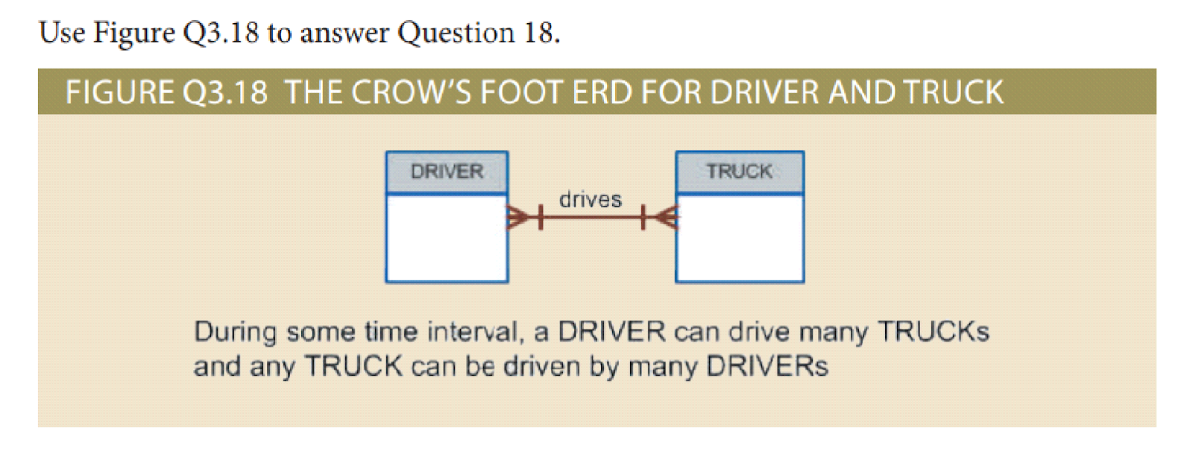
9. Tạo bảng lấy từ πstu_code(student)
.
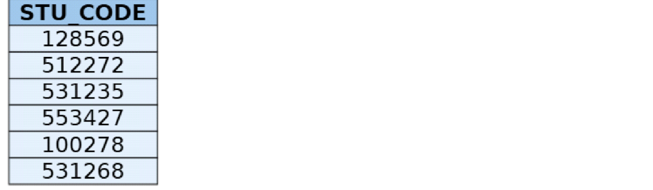

10. Tạo bảng lấy từ πstu_code,dept_code(sinh viên giáo sư).

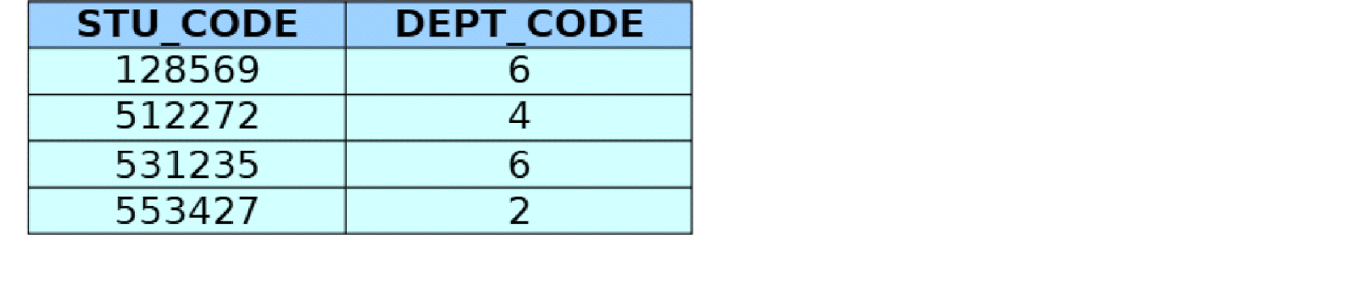
11. Tạo ERD cơ bản cho cơ sở dữ liệu như trong Hình Q3.8
Cả hai giải pháp Chen và Crow's Foot đều được thể hiện trong Hình Q3.11. (Chúng tôi đã sử dụng mẫu PowerPoint để tạo ERD đầu tiên trong số hai ERD Crow's Foot và Visio Professional để tạo ERD thứ hai trong số hai ERD Crow's Foot.
Hình Q3.11 Giải pháp ERD của Chen và Crow's Foot cho Câu hỏi 11
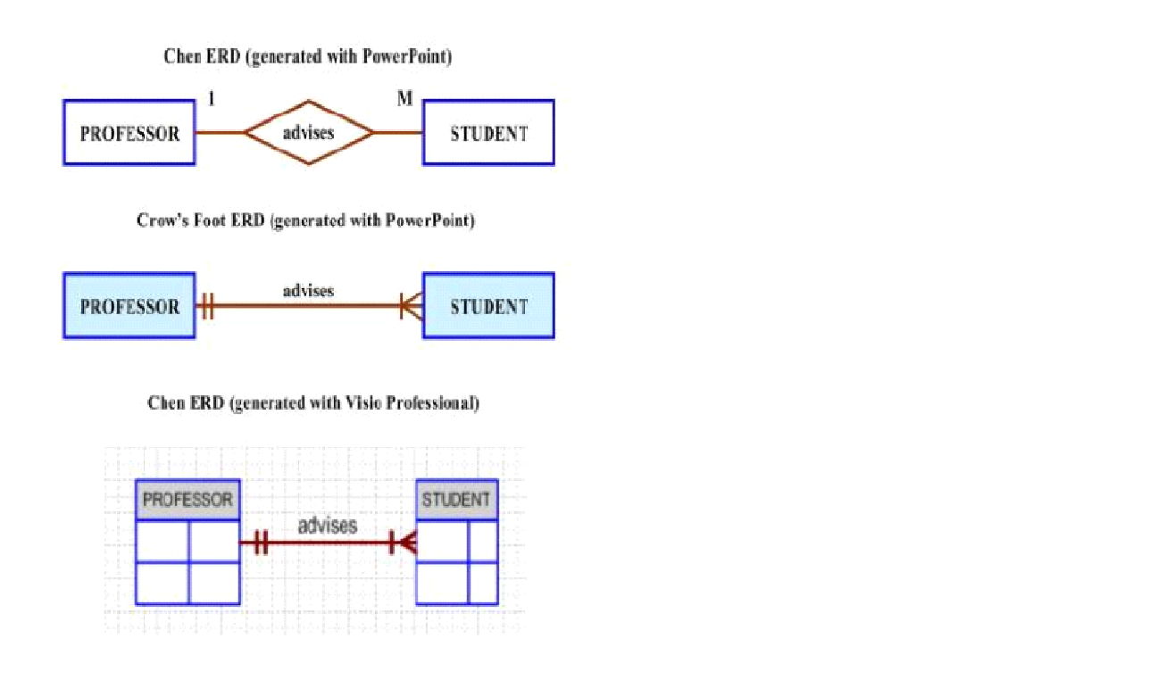
12. Tạo sơ đồ quan hệ cho cơ sở dữ liệu như Hình Q3.8.
Sơ đồ quan hệ, được tạo trong cơ sở dữ liệu Microsoft Access Ch03_CollegeQue, được hiển thị trong Hình Q.3.11.
Hình Q3.11 Sơ đồ quan hệ
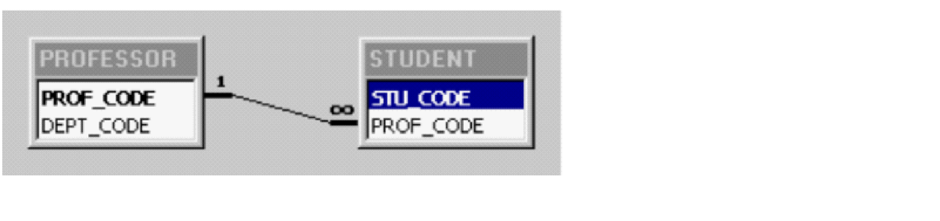
Sử dụng Hình Q3.13 để trả lời các câu hỏi 13 – 17.
Hình Q3.13 Bảng cơ sở dữ liệu Ch03_VendingCo
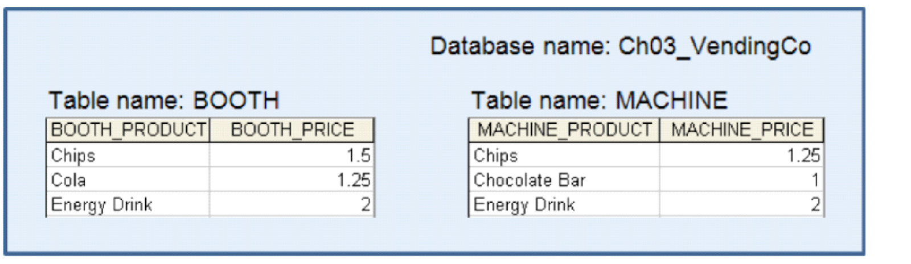
13. Viết công thức đại số quan hệ để áp dụng toán tử quan hệ UNION cho các bảng trong Hình Q3.13.
Câu hỏi không chỉ rõ thứ tự sử dụng bảng trong thao tác. Do đó, cả hai điều sau đây đều đúng.
GIAN HÀNG⋃MÁY MÓC
MÁY MÓC⋃GIAN HÀNG
Bạn có thể coi đây là cơ hội để nhấn mạnh rằng thứ tự của các bảng trong lệnh UNION không thay đổi nội dung của dữ liệu được trả về.
14. Tạo bảng là kết quả của việc áp dụng toán tử quan hệ UNION cho các bảng được hiển thị trong Hình Q3.13

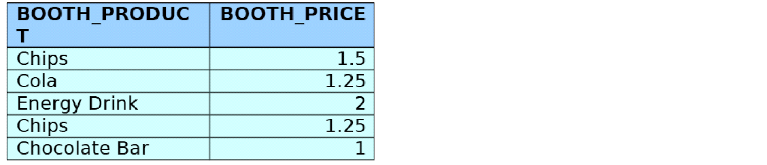

Lưu ý rằng khi tên thuộc tính khác nhau, kết quả sẽ lấy tên thuộc tính từ mối quan hệ đầu tiên. Trong trường hợp này, giải pháp giả định hoạt động là MÁY BOOTH UNION. Nếu thao tác là MACHINE UNION BOOTH thì tên thuộc tính từ bảng MACHINE sẽ xuất hiện dưới dạng tên thuộc tính trong kết quả. Ngoài ra, hãy lưu ý rằng "Chip" từ cả hai bàn đều xuất hiện trong kết quả, nhưng "Nước tăng lực" từ cả hai thì không. Toán tử UNION sẽ loại bỏ các hàng trùng lặp khỏi kết quả; tuy nhiên, toàn bộ hàng phải khớp nhau thì hai hàng mới được coi là trùng lặp. Trong trường hợp "Chips", tên sản phẩm giống nhau nhưng giá khác nhau. Trong trường hợp "Nước tăng lực", cả tên sản phẩm và giá đều khớp nhau nên hàng Nước tăng lực thứ hai bị loại khỏi kết quả.
15. Viết công thức đại số quan hệ để áp dụng toán tử quan hệ INTERSECT cho các bảng được hiển thị trong Hình Q3.13.
Câu hỏi không chỉ rõ thứ tự sử dụng bảng trong thao tác.
Vì vậy, cả hai điều sau đây đều đúng.
Câu hỏi không chỉ rõ thứ tự sử dụng bảng trong thao tác. Do đó, cả hai điều sau đây đều đúng.
GIAN HÀNG⋂MÁY MÓC
MÁY MÓC⋂GIAN HÀNG
16. Tạo bảng là kết quả của việc áp dụng toán tử quan hệ INTERSECT cho các bảng được hiển thị trong Hình Q3.13.
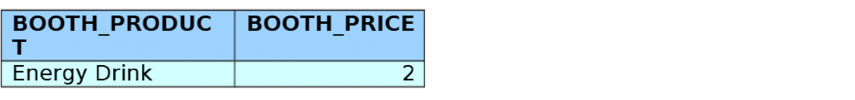
Lưu ý rằng khi tên thuộc tính khác nhau, kết quả sẽ lấy tên thuộc tính từ mối quan hệ đầu tiên. Trong trường hợp này, giải pháp giả định hoạt động là MÁY GIAO DỊCH BOOTH. Nếu thao tác là MACHINE INTERSECT BOOTH thì tên thuộc tính từ bảng MACHINE sẽ xuất hiện dưới dạng tên thuộc tính trong kết quả.
17. Sử dụng các bảng trong Hình Q3.13, tạo bảng kết quả từ MACHINE DIFFERENCEBOOTH.
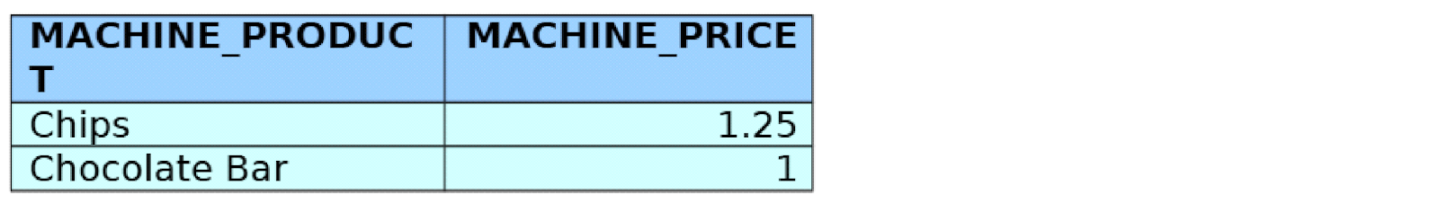
Lưu ý rằng thứ tự xác định các mối quan hệ có ý nghĩa quan trọng trong kết quả trả về. Toán tử DIFFERENCE trả về các hàng từ mối quan hệ đầu tiên không bị trùng lặp trong mối quan hệ thứ hai. Giống như toán tử INTERSECT, toàn bộ hàng phải khớp với hàng hiện có để được coi là trùng lặp.

Câu18. Giả sử bạn có ERD được hiển thị trong Hình Q3.18. Làm cách nào bạn chuyển đổi mô hình này thành ERM chỉ hiển thị mối quan hệ 1:M? (Đảm bảo bạn tạo ERD đã sửa đổi.)

Câu19. Từ đồng âm và từ đồng nghĩa là gì và tại sao nên tránh chúng trong thiết kế cơ sở dữ liệu?
-Từ đồng nghĩa (Từ đồng âm) là những từ có cách phát âm tương tự hoặc cách viết nhưng có nghĩa khác nhau, trong khi Từ đồng nghĩa (Từ đồng nghĩa) là những từ có nghĩa tương tự. Trong cơ sở thiết kế, điều quan trọng là tránh sử dụng các từ đồng âm và từ đồng nghĩa vì chúng có thể gây ra hiện tượng mơ hồ và hiểu nhầm. Khi các yếu tố dữ liệu khác nhau được đại diện bằng cùng một thuật ngữ (từ đồng âm) hoặc nhiều thuật ngữ được sử dụng cho cùng một yếu tố dữ liệu (từ đồng nghĩa), điều này có thể tạo ra sự không nhất quán và làm cho việc truy xuất dữ liệu, truy vấn và phân tích trở nên khó khăn hơn. Sử dụng các thuật ngữ rõ ràng và không gây khó hiểu rất quan trọng để duy trì tính toàn vẹn của dữ liệu và đảm bảo hiệu quả cơ sở dữ liệu.
Câu20. Bạn sẽ triển khai mối quan hệ al:M trong cơ sở dữ liệu gồm có hai bảng như thế nào? Cho một ví dụ
-Giả sử rằng một doanh nghiệp sửa chữa ô tô muốn theo dõi hoạt động của khách hàng của mình. Ở cơ sở tốt nhất, thực sự hợp lý khi giả định rằng bất kỳ cơ sở thiết kế nào mà bạn tạo sẽ bao gồm ít nhất một thực thể có thể điền và một khách hàng thực sự. Hơn nữa, giả sử rằng thật hợp lý khi cho rằng:
+ Một chiếc ô thuộc quyền sở hữu duy nhất của một khách hàng.
+ Một khách hàng có thể sở hữu nhiều xe.
- Các xe thực tế và KHÁCH HÀNG và mối quan hệ của chúng có thể được thực hiện bằng ERD Crow's Foot
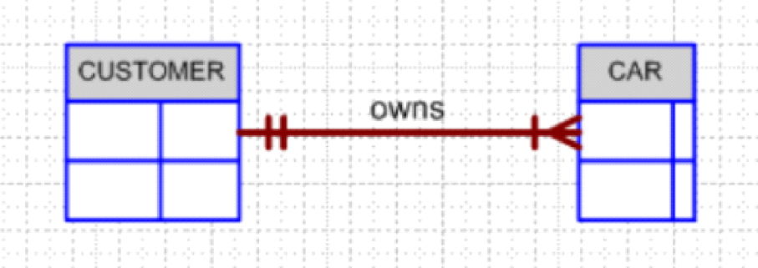
Tên bảng: XE
CAR_ID | THƯƠNG HIỆU XE HƠI | LOẠI XE Ô TÔ | CAR_YEAR | CUS_ID
12345 | Ford | 4 cửa | 2023 | 01234
12346 | Honda | 4 cửa | 2024 | 01235

TÊN BẢNG: KHÁCH HÀNG

CUS_ID | CUS_FNAME | CUS_LNAME
01234 | ronaldo | Cristiano
01235 | Messi | Lionel

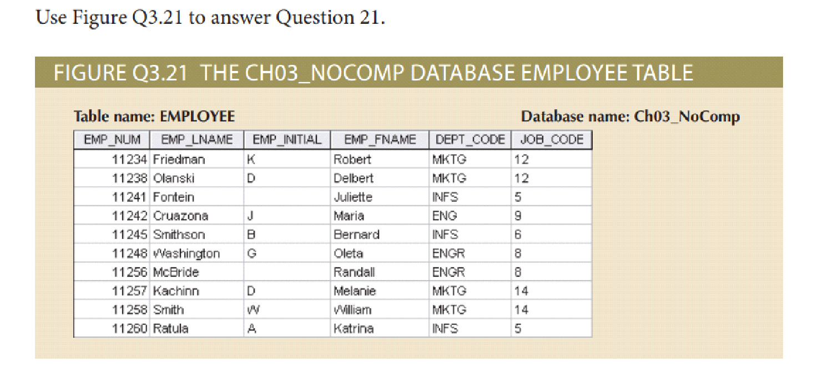

Câu21.Xác định và mô tả các thành phần của bảng được hiển thị trong Hình Q3.21, sử dụng thuật ngữ chính xác. Sử dụng kiến ​​thức của bạn về các quy ước đặt tên để xác định (các) khóa ngoại có thể xảy ra của bảng.
*Khóa chính là: EMP_NUM
- EMP_LNAME, EMP_INITIAL, EMP_FNAME là các phần tử mô tả chi tiết hơn về bảng này.
*Tôi nghĩ bảng này có 2 khóa ngoại:
+ DEPT_CODE
+ CÔNG VIỆC_CODE

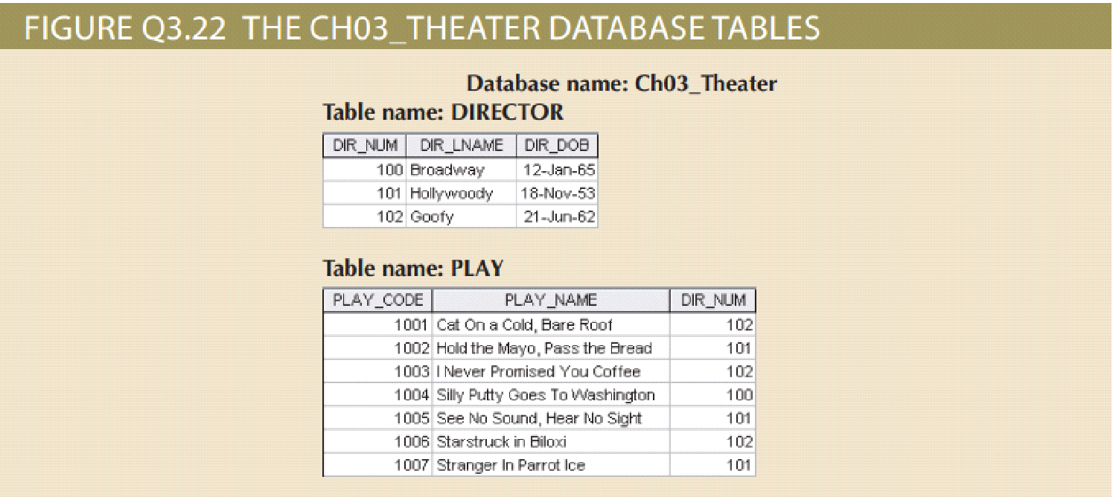
Sử dụng 2 bảng trong câu hỏi 22-27
Câu22.Xác định các khóa chính.
-Khóa chính của bảng PLAY là: PLAY_CODE
- Khóa chính của bảng DIRECTOR là:DIR_NUM
Câu23. .Xác định khóa ngoại
-Khóa ngoại của bảng PLAY là: DIR_NUM
- Khóa ngoại của bảng DIRECTOR là: Không có
Câu24.Tạo ERM
VỞ KỊCH
GIÁM ĐỐC
CHƠI

Câu25.Tạo sơ đồ quan hệ thể hiện mối quan hệ giữa GIÁM ĐỐC và CHƠI
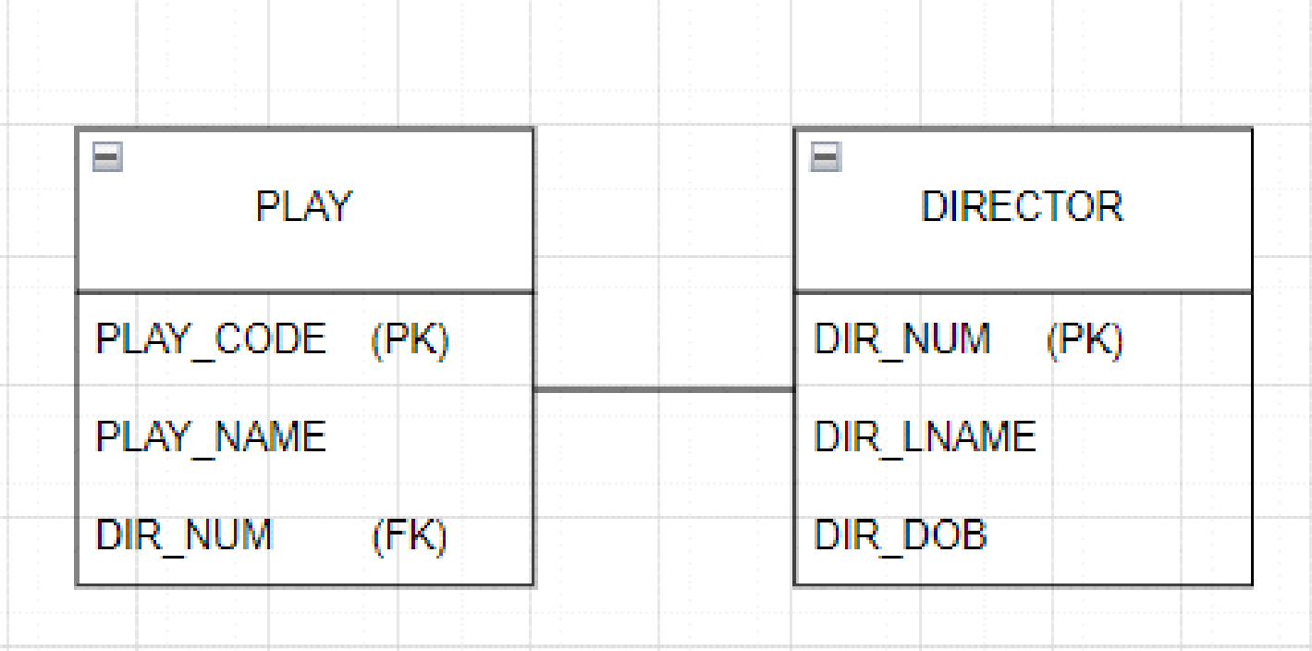
Câu26.
- Để đạt được khả năng đào tạo nhanh ds tất cả các vở kịch làm 1 đạo diễn chỉ đạo, bạn sẽ tạo bảng CHỈ SỐ dựa trên PLAY
Khóa chỉ mục : DIR_CODE
Bảng sẽ có 2 cột DIR_CODE và PLAY_NUM
- Mỗi hàng trong bảng sẽ được trò chơi giữa GIÁM ĐỐC và CHƠI. Mỗi đạo diễn có nhiều hàng, mỗi hàng tương ứng với từng vở kịch mà họ đạo diễn
Câu27.
-Primary key: DIR_NUM : là khóa chính trong bảng xác định đạo cụ cụ thể
-Khóa ngoại: PLAY_CODE là khóa ngoại tham chiếu đến bảng PLAY để lấy thông tin của các vở kịch.
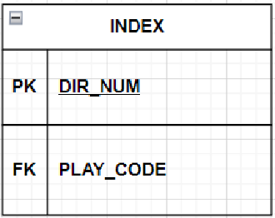

Problems

- 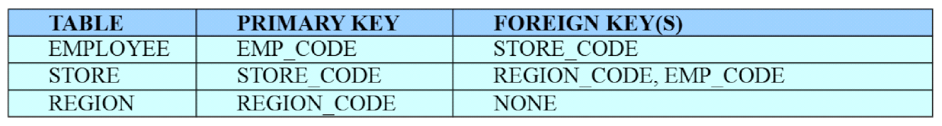Đối với mỗi bảng, xác định khóa chính và (các) khóa ngoại. Nếu bảng không có khóa ngoại, hãy viết Không vào khoảng trống được cung cấp
- 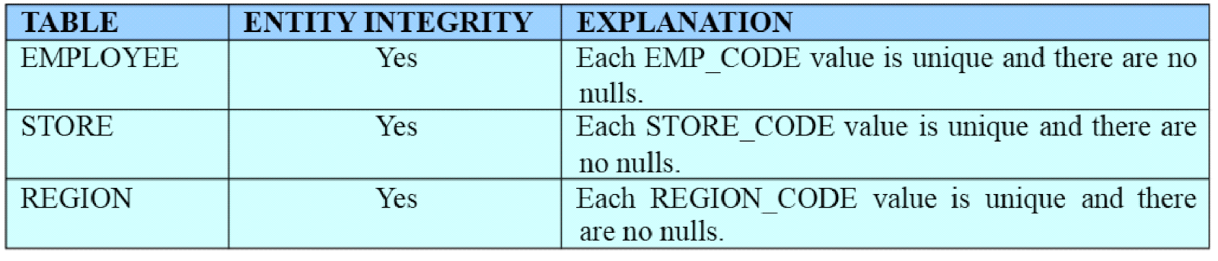Các bảng có thể hiện tính toàn vẹn của thực thể không? Trả lời có hoặc không và sau đó giải thích câu trả lời của bạn.
- 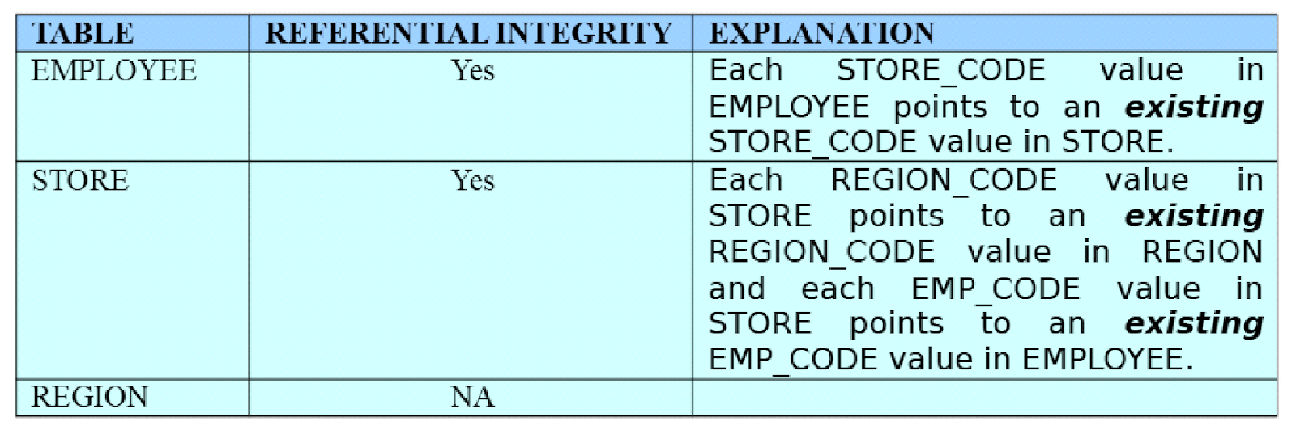Các bảng có thể hiện tính toàn vẹn tham chiếu không? Trả lời có hoặc không rồi giải thích câu trả lời của bạn. Viết NA (Không áp dụng) nếu bảng không có khóa ngoại
- Mô tả (các) loại mối quan hệ giữa CỬA HÀNG và KHU VỰC
- Vì các giá trị REGION_CODE xuất hiện nhiều lần trong STORE nên chúng tôi có thể kết luận rằng mỗi giá trị
- REGION có thể chứa nhiều cửa hàng. Nhưng vì mỗi CỬA HÀNG chỉ nằm ở một KHU VỰC nên
- mối quan hệ giữa STORE và REGION là M:1. (Tất nhiên, điều này cũng đúng khi cho rằng mối quan hệ
- giữa REGION và STORE là 1:M.)
Vì giá trị REGION_CODE xuất hiện nhiều lần trong STORE nên chúng tôi có thể kết luận rằng mỗiREGION có thể chứa nhiều cửa hàng. Nhưng vì mỗi CỬA HÀNG chỉ nằm ở một KHU VỰC nên mối quan hệ giữa CỬA HÀNG và KHU VỰC là M:1. (Tất nhiên, mối quan hệ giữa REGION và STORE là 1:M.)
5. Tạo ERD để thể hiện mối quan hệ giữa STORE và REGION.
ERD chân quạ được thể hiện trong Hình P3.5. Lưu ý rằng mỗi cửa hàng nằm ở một khu vực duy nhất, nhưng mỗi khu vực có thể có nhiều cửa hàng nằm trong đó. (Đây luôn là thời điểm tốt để tập trung thảo luận về vai trò của các quy tắc kinh doanh trong việc tạo ra một thiết kế cơ sở dữ liệu.)

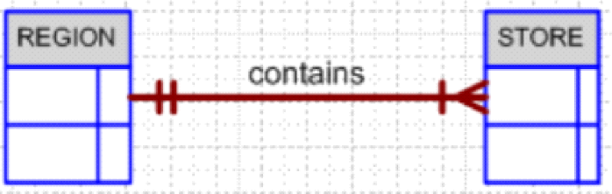
Hình P3.5 ERD cho mối quan hệ CỬA HÀNG và KHU VỰC
6. Tạo sơ đồ quan hệ thể hiện mối quan hệ giữa STORE và REGION
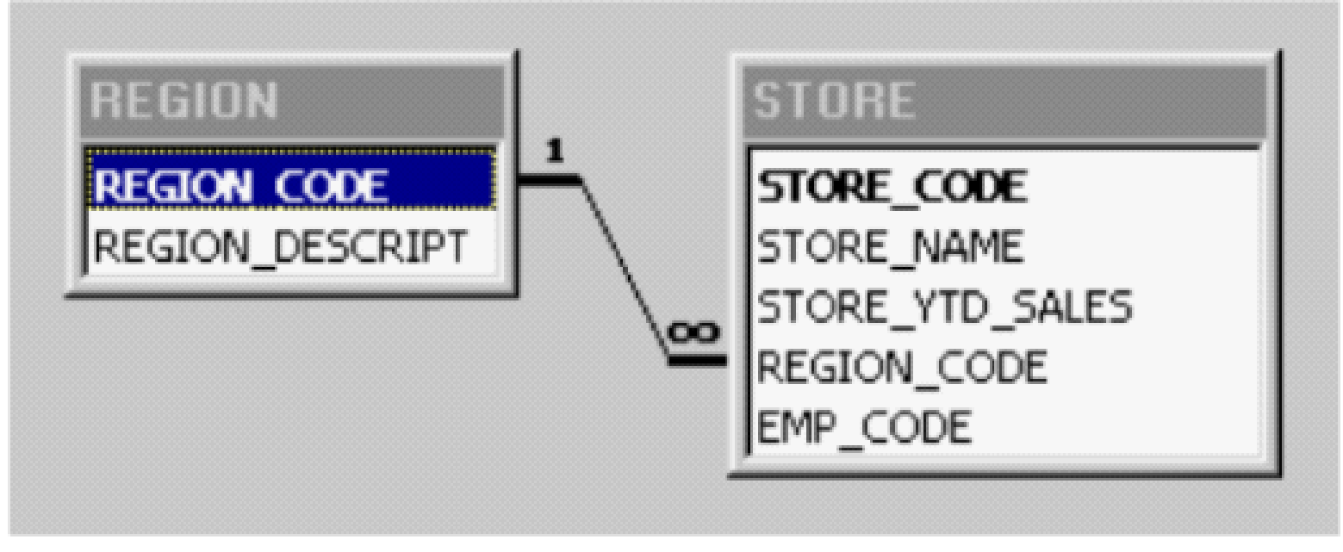 Sơ đồ quan hệ được thể hiện trong Hình P3.6. Lưu ý (một lần nữa) rằng vị trí của các thực thể là không quan trọng… các mối quan hệ được thực hiện cùng với thực thể. Do đó, việc bạn xác định KHU VỰC ở bên trái hay bên phải màn hình không quan trọng. Nhưng bạn luôn đọc từ bên “1” sang bên “M”, bất kể vị trí thực thể
Hình P3.6 Sơ đồ quan hệ cho mối quan hệ STORE và REGION
7. Mô tả (các) loại mối quan hệ giữa NHÂN VIÊN và CỬA HÀNG. (Gợi ý: Mỗi cửa hàng có nhiều nhân viên, trong đó có một người quản lý cửa hàng.)
Có HAI mối quan hệ giữa CỬA HÀNG và KHU VỰC. Mối quan hệ đầu tiên, được thể hiện bởi STORE tuyển dụng NHÂN VIÊN, là mối quan hệ 1:M, bởi vì một cửa hàng có thể tuyển dụng nhiều nhân viên và mỗi nhân viên được tuyển dụng bởi một cửa hàng. Mối quan hệ thứ hai, được thể hiện bởi EMPLOYEEmanages STORE, là mối quan hệ 1:1, vì mỗi cửa hàng được quản lý bởi một nhân viên và một nhân viên chỉ quản lý một cửa hàng
LƯU Ý: Sẽ rất hữu ích nếu giới thiệu một số cách để triển khai mối quan hệ quản lý. Ví dụ, thay vì tạo mối quan hệ quản lý giữa NHÂN VIÊN và CỬA HÀNG, có thể chỉ cần liệt kê tên của người quản lý làm thuộc tính trong bảng CỬA HÀNG. Cách tiếp cận này tạo ra sự dư thừa có thể không gây ra nhiều thiệt hại nếu yêu cầu thông tin bị hạn chế. Tuy nhiên, nếu cần theo dõi hiệu suất bán hàng và quản lý nhân sự của từng người quản lý theo cửa hàng, mối quan hệ quản lý mà chúng tôi đã trình bày ở đây sẽ thực hiện công việc tốt hơn nhiều về mặt tạo ra thông tin. Ngoài ra, bạn có thể muốn giới thiệu khái niệm về mối quan hệ tùy chọn. Suy cho cùng, không phải tất cả nhân viên đều tham gia vào mối quan hệ quản lý. Chúng tôi sẽ đề cập chi tiết đến các mối quan hệ tùy chọn trong Chương 4, “Mô hình hóa mối quan hệ thực thể (ER)”.
8. Vẽ ERD thể hiện mối quan hệ giữa NHÂN VIÊN, CỬA HÀNG và KHU VỰC
ERD chân quạ được thể hiện trong Hình P3.8. Nhắc nhở học sinh rằng bạn luôn đọc từ phía “1” đến phía “M” trong bất kỳ mối quan hệ 1:M nào, tức là một CỬA HÀNG tuyển dụng nhiều NHÂN VIÊN và KHU VỰC chứa nhiều CỬA HÀNG. Trong mối quan hệ 1:1, bạn luôn đọc từ thực thể “mẹ” đến thực thể liên quan. Trong trường hợp này, chỉ có một NHÂN VIÊN quản lý mỗi CỬA HÀNG … và mỗi CỬA HÀNG chỉ được quản lý bởi một NHÂN VIÊN
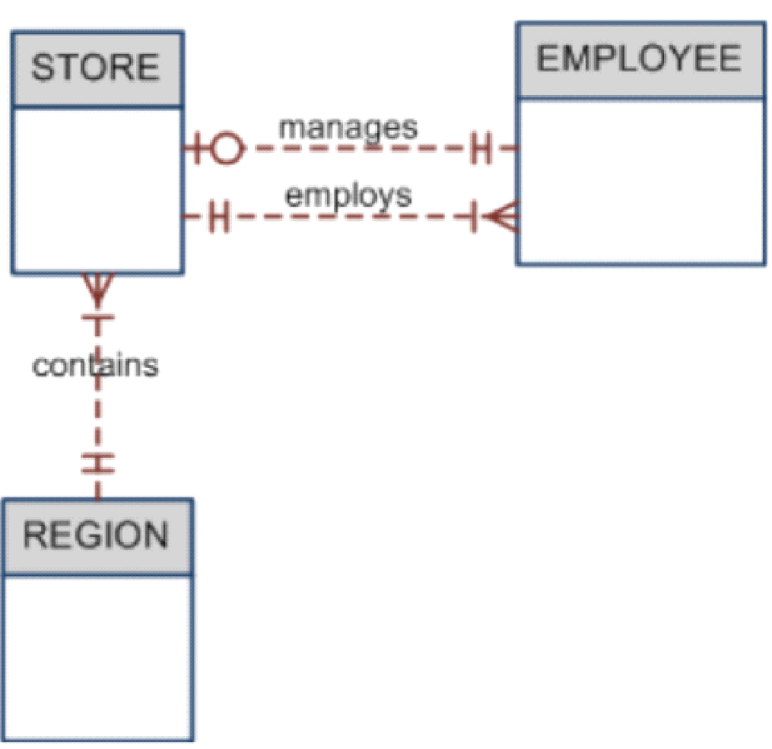 ERD chân quạ được thể hiện trong Hình P3.8. Nhắc nhở học sinh rằng bạn luôn đọc từ phía “1” đến phía “M” trong bất kỳ mối quan hệ 1:M nào, tức là một CỬA HÀNG tuyển dụng nhiều NHÂN VIÊN và KHU VỰC chứa nhiều CỬA HÀNG. Trong mối quan hệ 1:1, bạn luôn đọc từ thực thể “mẹ” đến thực thể liên quan. Trong trường hợp này, chỉ có một NHÂN VIÊN quản lý mỗi CỬA HÀNG … và mỗi CỬA HÀNG chỉ được quản lý bởi một NHÂN VIÊN
Hình P3.8 StoreCo Crow's Foot ERD
- Tạo sơ đồ quan hệ thể hiện mối quan hệ giữa NHÂN VIÊN, CỬA HÀNG và KHU VỰC.
Sơ đồ quan hệ được thể hiện trong Hình P3.9.hình P3.9 Sơ đồ quan hệ
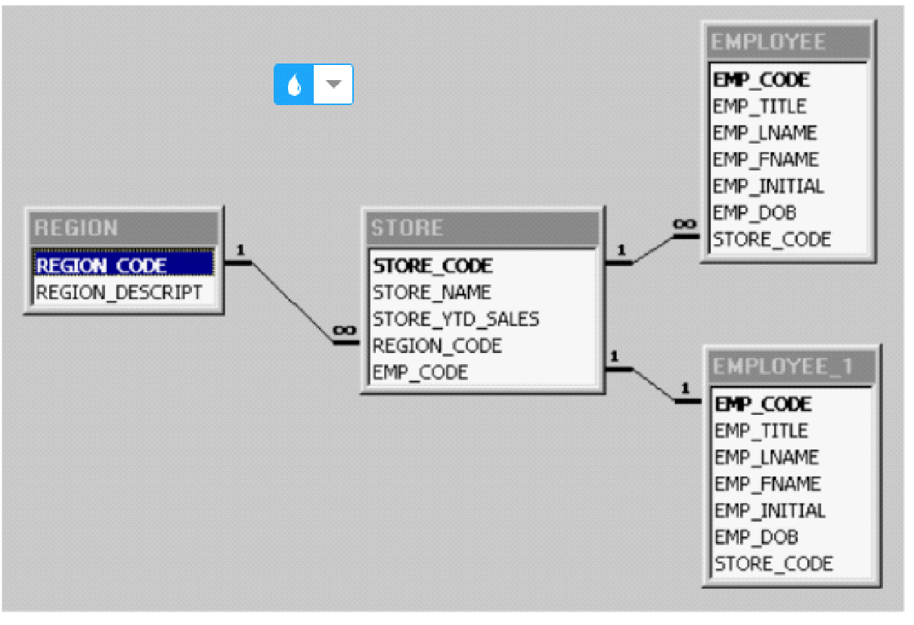Lưu ý: Sơ đồ quan hệ trong Hình P3.9 được tạo trong MicrosoftAccess. Nếu

mối quan hệ đã tồn tại giữa hai thực thể, Access sẽ tạo một bảng ảo (trong trường hợp này là EMPLOYEE_1) để tạo mối quan hệ bổ sung. Bảng ảo không thể truy vấn được; Chức năng duy nhất của nó là lưu trữ mối quan hệ quản lý giữa NHÂN VIÊN và CỬA HÀNG. Việc lưu trữ và quản lý nhiều mối quan hệ như thế nào là chức năng của phần mềm bạn sử dụng.
Sử dụng cơ sở dữ liệu như trong Hình P3.10 để giải Bài toán 10−16. Lưu ý rằng cơ sở dữ liệu bao gồm bốn bảng phản ánh các mối quan hệ sau:
•Một NHÂN VIÊN chỉ có một JOB_CODE, nhưng một JOB_CODE có thể được nắm giữ bởi nhiều NHÂN VIÊN.
•Một NHÂN VIÊN có thể tham gia nhiều KẾ HOẠCH và bất kỳ KẾ HOẠCH nào cũng có thể được chỉ định cho nhiều NHÂN VIÊN.
Cũng lưu ý rằng mối quan hệ M:N đã được chia thành hai mối quan hệ 1:M mà bảng LỢI ÍCH đóng vai trò là thực thể tổng hợp hoặc cầu nối.

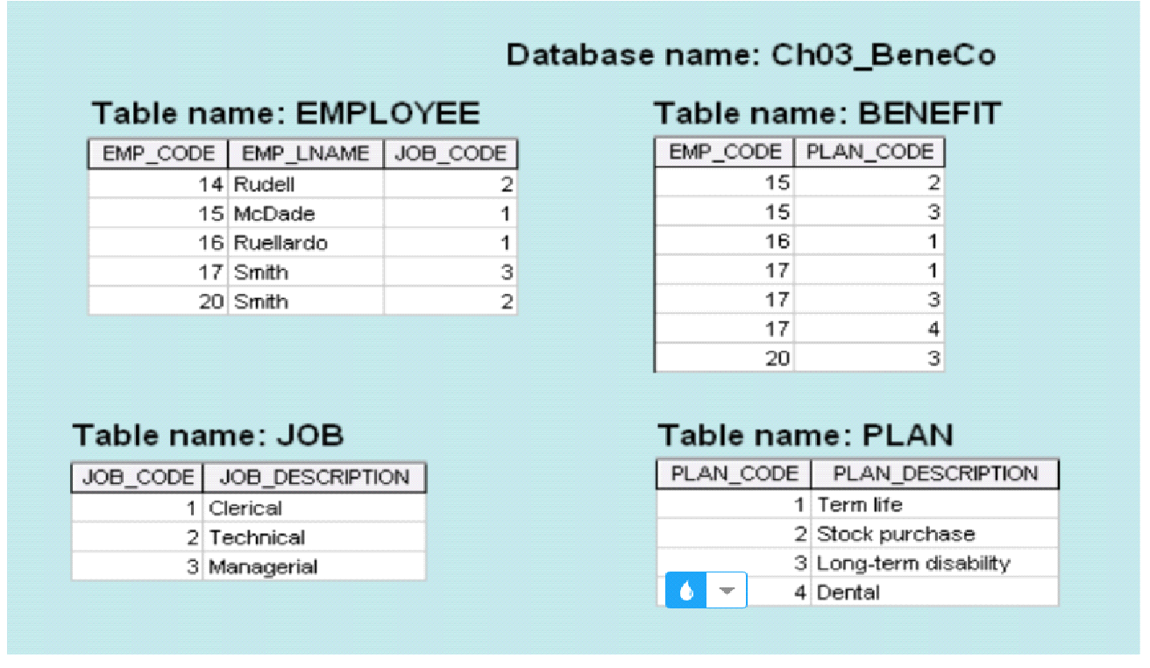HÌNH P3.10 Các bảng cơ sở dữ liệu Ch03_BeneCo
10. Đối với mỗi bảng trong cơ sở dữ liệu, hãy xác định khóa chính và (các) khóa ngoại. Nếu bảng không có khóa ngoại, hãy viết Không vào chỗ trống được chỉ định.
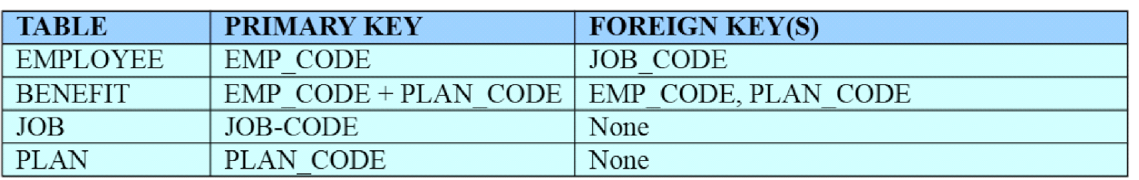
11. Tạo ERD thể hiện mối quan hệ giữa NHÂN VIÊN và CÔNG VIỆC
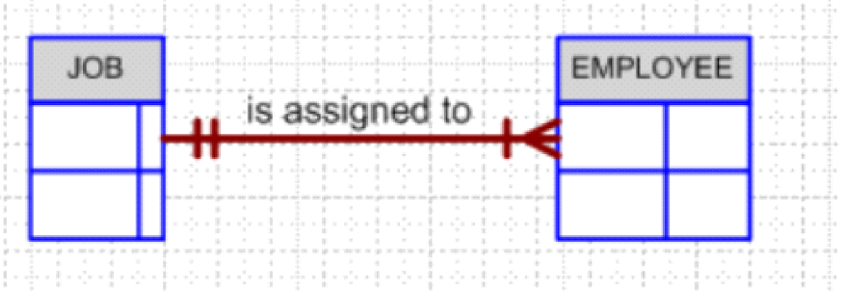ERD được thể hiện trong Hình P3.11. Lưu ý rằng JOB_CODE = 1 xuất hiện hai lần trong bảng NHÂN VIÊN, cũng như JOB_CODE = 2, do đó cung cấp bằng chứng cho thấy một CÔNG VIỆC có thể được giao cho nhiều NHÂN VIÊN. Nhưng mỗi NHÂN VIÊN chỉ có một JOB_CODE, do đó tồn tại mối quan hệ 1:M giữa CÔNG VIỆC và NHÂN VIÊN.

12. Tạo sơ đồ quan hệ thể hiện mối quan hệ giữa NHÂN VIÊN và CÔNG VIỆC
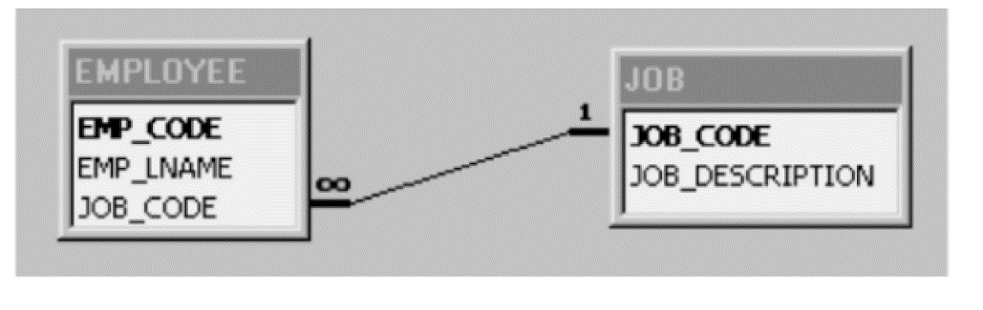
Lược đồ quan hệ được thể hiện trong Hình P3.12
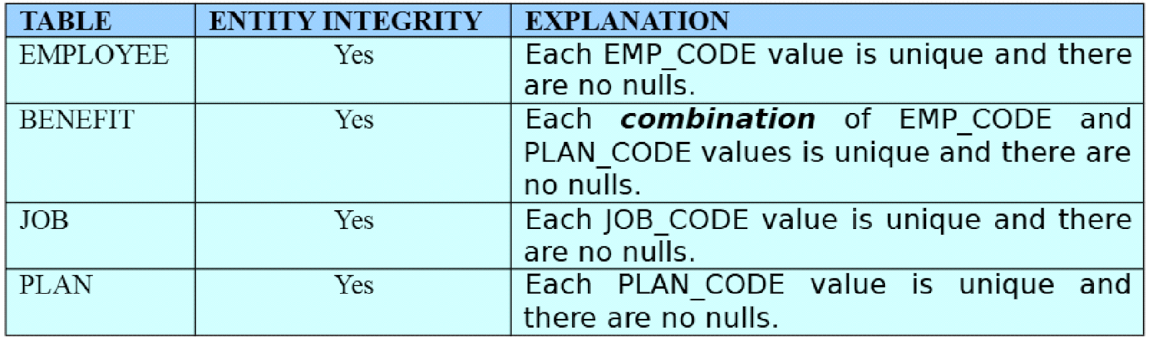13. Các bảng có thể hiện tính toàn vẹn của thực thể không? Trả lời có hoặc không và sau đó giải thích câu trả lời của bạn.
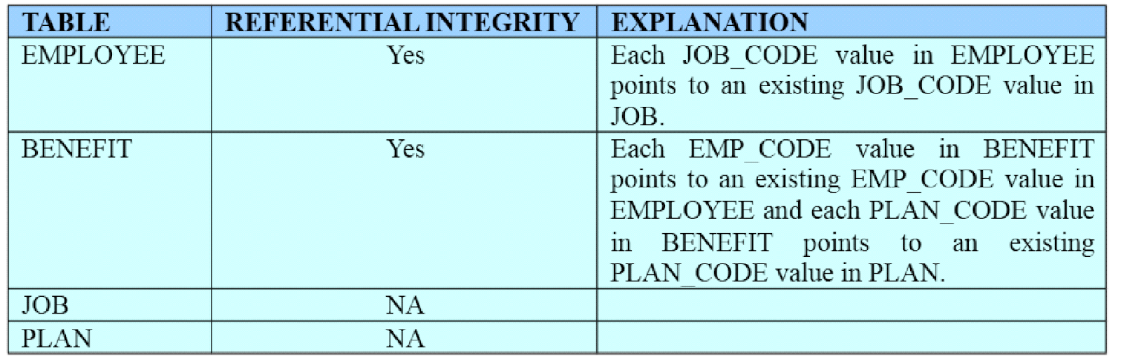14. Các bảng có thể hiện tính toàn vẹn tham chiếu không? Trả lời có hoặc không rồi giải thích câu trả lời của bạn. Viết NA (Không áp dụng) nếu bảng không có khóa ngoại
15. Tạo ERD để thể hiện mối quan hệ giữa NHÂN VIÊN, LỢI ÍCH, CÔNG VIỆC và KẾ HOẠCH
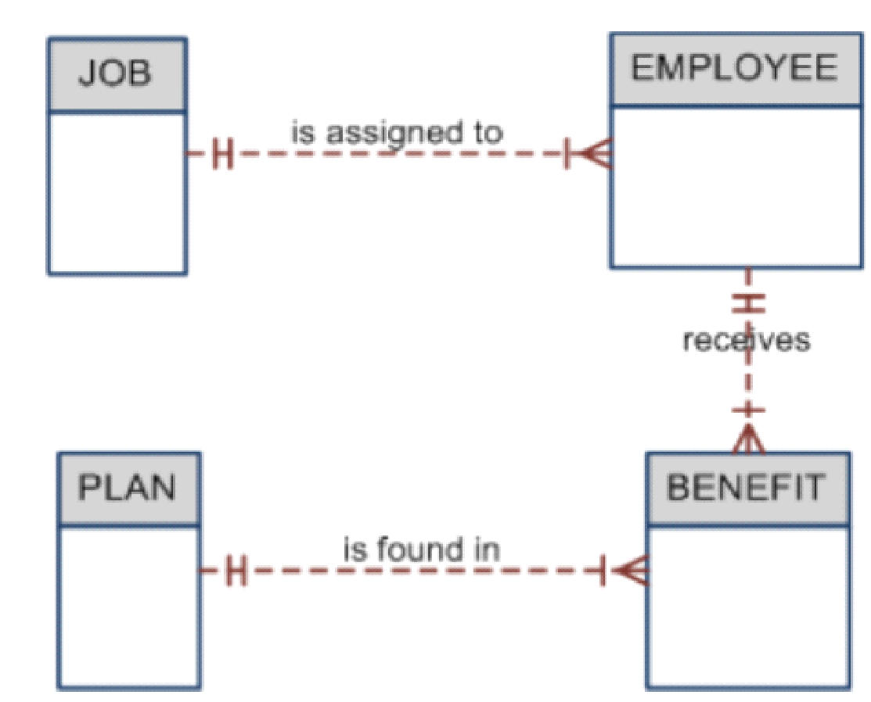ERD chân quạ được thể hiện trong Hình P3.15
16. Tạo sơ đồ quan hệ thể hiện mối quan hệ giữa NHÂN VIÊN, LỢI ÍCH, CÔNG VIỆC và KẾ HOẠCH.
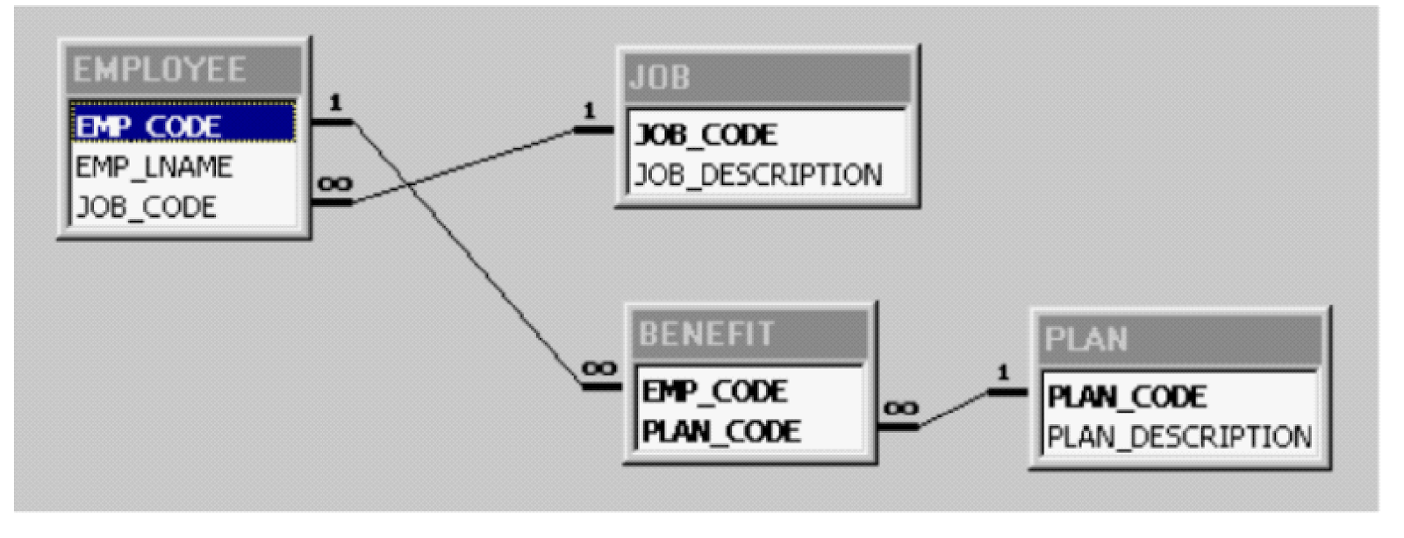Sơ đồ quan hệ được thể hiện trong Hình P3.16. Lưu ý rằng vị trí của các thực thể là không quan trọng – các mối quan hệ di chuyển với các thực thể
Hình P3.16 Sơ đồ quan hệ
Sử dụng cơ sở dữ liệu như trong Hình P3.17 để trả lời Bài toán 17-23.HÌNH P3.17 Các bảng cơ sở dữ liệu Ch03_TransCo

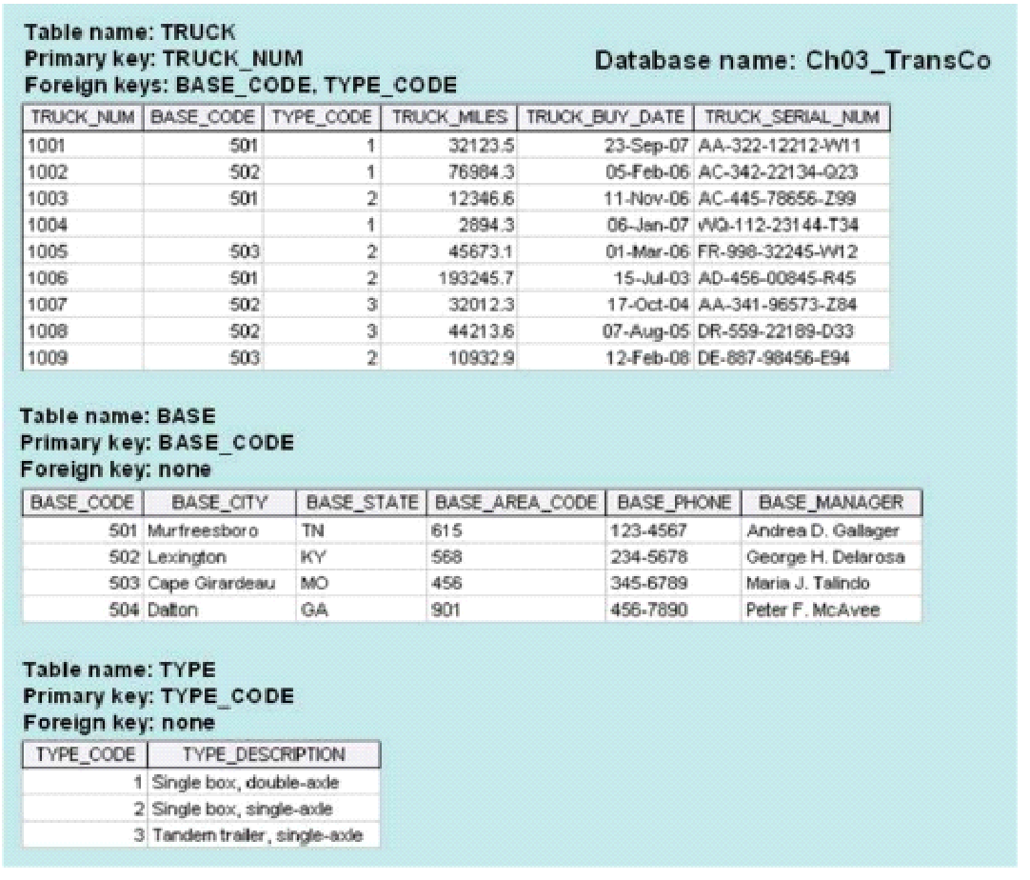17. Đối với mỗi bảng, xác định khóa chính và (các) khóa ngoại. Nếu một cái bàn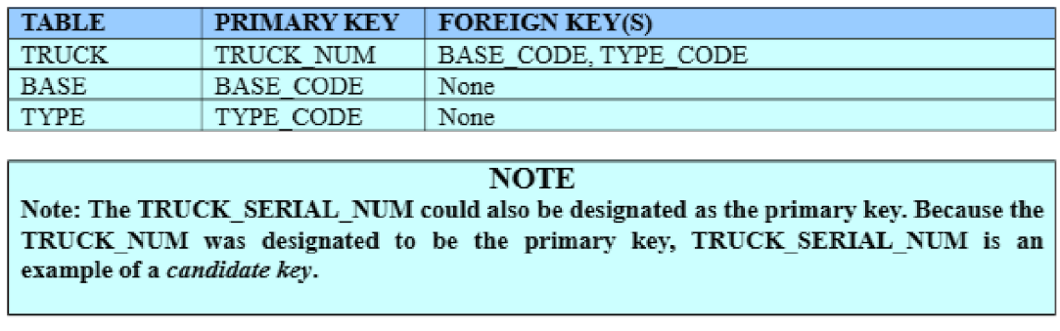không có khóa ngoại, hãy ghi Không có vào chỗ trống được cung cấp
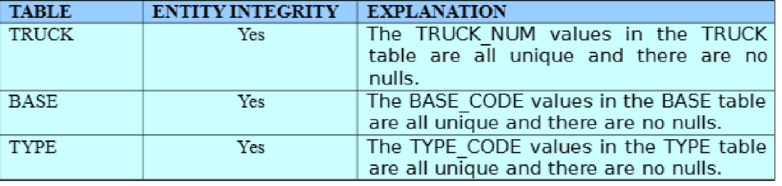18. Các bảng có thể hiện tính toàn vẹn của thực thể không? Trả lời có hoặc không và sau đó giải thích câu trả lời của bạn.

19. Các bảng có thể hiện tính toàn vẹn tham chiếu không? Trả lời có hoặc không rồi giải thích câu trả lời của bạn. Viết NA (Không áp dụng) nếu bảng không có khóa ngoại
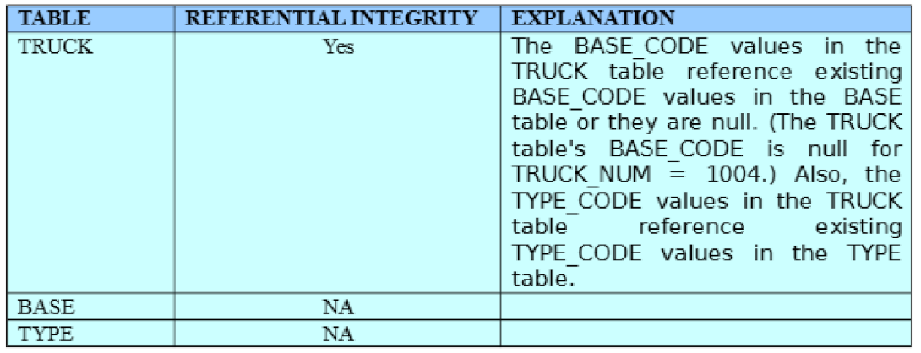

20. Xác định (các) khóa ứng viên của bảng TRUCK
Khóa dự tuyển là bất kỳ khóa nào có thể được sử dụng làm khóa chính nhưng vì lý do nào đó, khóa đó không được chọn làm khóa chính. Ví dụ: TRUCK_SERIAL_NUM có thể đã được chọn làm PK nhưng TRUCK_NUM thực sự được chỉ định là PK. Do đó, TRUCK_SERIAL_NUM là khóa dự tuyển. Ngoài ra, bất kỳ sự kết hợp nào của các thuộc tính có thể nhận dạng duy nhất bất kỳ chiếc xe tải nào sẽ là một khóa dự tuyển. Ví dụ: sự kết hợp của BASE_CODE,TYPE_CODE, TRUCK_MILES và TRUCK_BUY_DATE không có khả năng bị trùng lặp và do đó, sự kết hợp này sẽ là khóa ứng viên. Tuy nhiên, trong khi sự kết hợp sau có thể tạo thành một khóa dự tuyển thì sự kết hợp như vậy sẽ không thực tế. (Một ví dụ cực đoan – và không thực tế-- về khóa ứng viên sẽ là sự kết hợp của tất cả các thuộc tính của bảng.
LƯU Ý: Một số câu trả lời cho vấn đề 21 sau đây chỉ xác định một số lựa chọn đúng có sẵn. Ví dụ: trên thực tế, siêu khóa là một khóa dự tuyển có chứa các thuộc tính dư thừa. Do đó, bất kỳ khóa chính nào cộng với bất kỳ (các) thuộc tính nào khác đều là siêu khóa. Vì khóa phụ không nhất thiết mang lại kết quả duy nhất nên số lượng thuộc tính cấu thành khóa phụ có phần tùy ý. Tính đầy đủ của khóa phụ phụ thuộc vào mức độ sẵn sàng chấp nhận nhiều kết quả của người dùng cuối
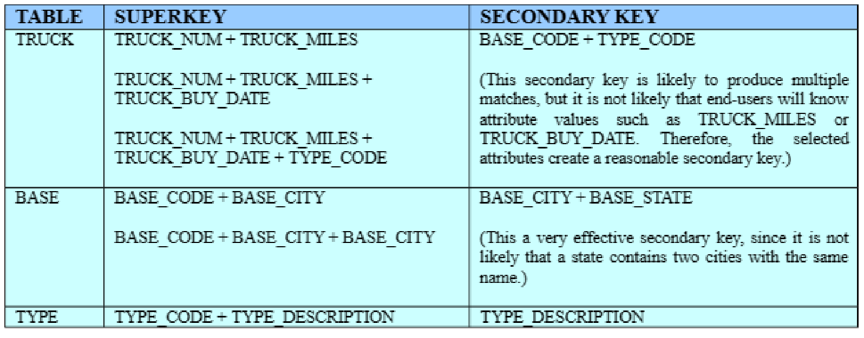21. Với mỗi bảng, xác định một siêu khóa và một khóa phụ
22. Tạo ERD cho cơ sở dữ liệu này. ERD Crow's Foot được hiển thị trong Hình P3.22.
ERD chân quạ được thể hiện trong Hình P3.22

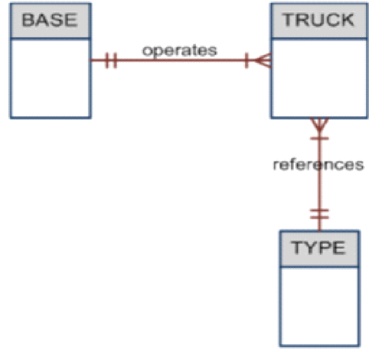
18. Các bảng có thể hiện tính toàn vẹn của thực thể không? Trả lời có hoặc không và sau đó giải thích câu trả lời của bạn. 18. Các bảng có thể hiện tính toàn vẹn của thực thể không? Trả lời có hoặc không và sau đó giải thích câu trả lời của bạn.Sử dụng cơ sở dữ liệu trong Hình P3.17 để trả lời Bài toán 17-23.
FI
Hình P3.22 ERD chân quạ của TransCo

23. Tạo sơ đồ quan hệ cho cơ sở dữ liệu này

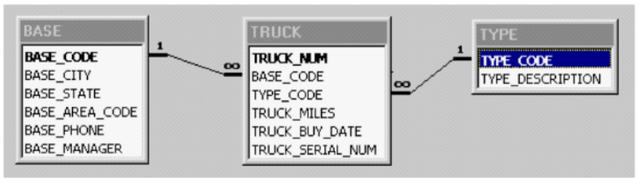Sơ đồ quan hệ được thể hiện ở hình P3.23
Hình P3.23 Sơ đồ quan hệ Ch03_TransCo
Sử dụng cơ sở dữ liệu như trong Hình P3.24 để trả lời Bài toán 24−31. ROBCOR là công ty cho thuê máy bay cung cấp dịch vụ bay thuê theo yêu cầu sử dụng đội bay gồm 4 máy bay. Máy bay được xác định bằng số đăng ký duy nhất. Vì vậy, số đăng ký tàu bay là khóa chính thích hợp cho bảng TÀU BAY
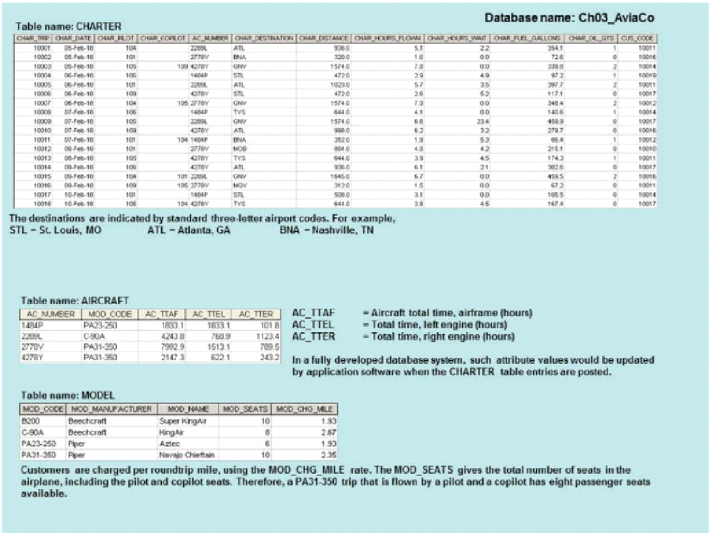
HÌNH P3.24 Các bảng cơ sở dữ liệu Ch03_AviaCo (Phần 1
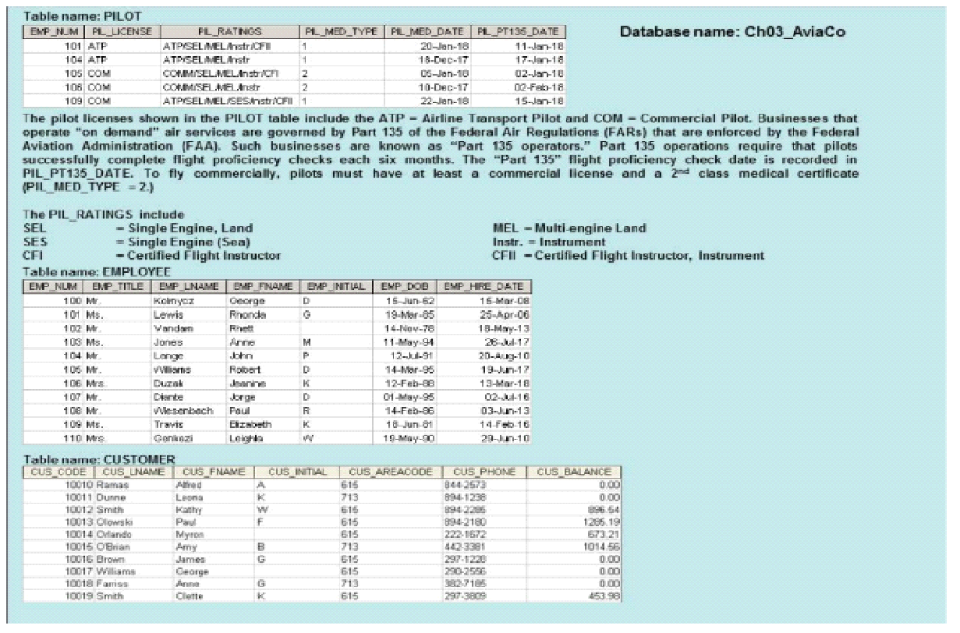Các giá trị rỗng trong cột CHAR_COPILOT của bảng CHARTER cho biết rằng không cần có phi công phụ đối với một số chuyến đi thuê chuyến hoặc đối với một số máy bay. Các quy định của Cục Hàng không Liên bang (FAA) yêu cầu một phi công phụ trên máy bay phản lực và trên máy bay có tổng trọng lượng cất cánh trên 12.500 pound. Không có máy bay nào trong bảng AIRCRAFT chịu sự điều chỉnh của yêu cầu này; tuy nhiên, một số khách hàng có thể yêu cầu sự có mặt của phi công phụ vì lý do bảo hiểm. Tất cả các chuyến đi thuê đều được ghi vào bảng CHARTER
LƯU Ý: Ở đầu chương này, người ta đã nói rằng tốt nhất nên tránh các từ đồng âm và từ đồng nghĩa. Trong vấn đề này, cả phi công và phi công phụ đều là phi công trong bảng PILOT, nhưng EMP_NUM không thể được sử dụng cho cả hai trong bảng CHARTER. Do đó, các từ đồng nghĩa CHAR_PILOT vàCHAR_COPILOT đã được sử dụng trong bảng CHARTER. Mặc dù giải pháp này hoạt động trong trường hợp này nhưng nó rất hạn chế và tạo ra giá trị rỗng khi không cần có acopilot. Tệ hơn nữa, những giá trị rỗng như vậy sẽ sinh sôi nảy nở khi yêu cầu của phi hành đoàn thay đổi. Ví dụ: nếu công ty cho thuê máy bay AviaCo phát triển và bắt đầu sử dụng máy bay lớn hơn, yêu cầu về phi hành đoàn có thể tăng lên để bao gồm các kỹ sư bay và người phụ tải. Bảng CHARTER sau đó sẽ phải được sửa đổi để bao gồm các nhiệm vụ bổ sung của tổ lái; các thuộc tính nhưCHAR_FLT_ENGINEER và CHAR_LOADMASTER sẽ phải được thêm vào bảngCHARTER. Với sự thay đổi này, mỗi khi một chiếc máy bay nhỏ hơn thực hiện chuyến bay thuê chuyến mà không có số lượng thành viên phi hành đoàn cần thiết trên máy bay lớn hơn, số thành viên phi hành đoàn bị thiếu sẽ mang lại các giá trị rỗng bổ sung trong bảng CHARTER. Bạn sẽ có cơ hội sửa những thiếu sót trong thiết kế đó trong Bài tập 27. vấn đề minh họa hai điểm quan trọng: 1. Đừng sử dụng từ đồng nghĩa. Nếu thiết kế của bạn yêu cầu sử dụng từ đồng nghĩa, hãy sửa lại thiết kế!2. Ở mức độ lớn nhất có thể, hãy thiết kế cơ sở dữ liệu để đáp ứng sự phát triển mà không yêu cầu thay đổi cấu trúc trong các bảng cơ sở dữ liệu. Lập kế hoạch trước và cố gắng dự đoán tác động của sự thay đổi trên cơ sở dữ liệu
ROBCOR là công ty cho thuê máy bay cung cấp dịch vụ bay thuê theo yêu cầu, sử dụng đội bay gồm 4 máy bay. Máy bay được xác định bằng số đăng ký (duy nhất). Vì vậy, số đăng ký máy bay là khóa chính thích hợp cho bảng TÀU BAY. Các giá trị rỗng trong cột CHAR_COPILOT của bảng CHARTER cho biết rằng phi công phụ không cần thiết đối với một số chuyến đi thuê chuyến hoặc đối với một số máy bay. Các quy định của Cục Hàng không Liên bang (FAA) yêu cầu phi công phụ trên máy bay phản lực và trên máy bay có tổng trọng lượng cất cánh trên 12.500 pound. Không có máy bay nào trong bảng AIRCRAFT chịu sự điều chỉnh của yêu cầu này; tuy nhiên, một số khách hàng có thể yêu cầu sự có mặt của phi công phụ vì lý do bảo hiểm. Tất cả các chuyến thuê chuyến đều được ghi vào bảng CHARTER
GHI CHÚ
Ở đầu chương đã nói rằng tốt nhất nên tránh các từ đồng âm và từ đồng nghĩa. Trong này
vấn đề, cả phi công và phi công phụ đều là phi công trong bảng PILOT, nhưng EMP_NUM không thể
được sử dụng cho cả hai trong bảng CHARTER. Do đó, các từ đồng nghĩa CHAR_PILOT và
CHAR_COPILOT đã được sử dụng trong bảng CHARTER.
Mặc dù “giải pháp” hoạt động trong trường hợp này nhưng nó rất hạn chế và tạo ra giá trị rỗng khi một
phi công phụ là không cần thiết. Tệ hơn nữa, những giá trị rỗng như vậy sẽ sinh sôi nảy nở khi yêu cầu của phi hành đoàn thay đổi. Ví dụ,
nếu công ty cho thuê AviaCo phát triển và bắt đầu sử dụng máy bay lớn hơn, yêu cầu về phi hành đoàn có thể
tăng lên bao gồm các kỹ sư bay và chuyên gia tải trọng. Bảng CHARTER sau đó sẽ phải
GHI CHÚ
Ở đầu chương đã nói rằng tốt nhất nên tránh các từ đồng âm và từ đồng nghĩa. Trong này
vấn đề, cả phi công và phi công phụ đều là phi công trong bảng PILOT, nhưng EMP_NUM không thể
được sử dụng cho cả hai trong bảng CHARTER. Do đó, các từ đồng nghĩa CHAR_PILOT và
CHAR_COPILOT đã được sử dụng trong bảng CHARTER.
Mặc dù “giải pháp” hoạt động trong trường hợp này nhưng nó rất hạn chế và tạo ra giá trị rỗng khi một
phi công phụ là không cần thiết. Tệ hơn nữa, những giá trị rỗng như vậy sẽ sinh sôi nảy nở khi yêu cầu của phi hành đoàn thay đổi. Ví dụ,
nếu công ty cho thuê AviaCo phát triển và bắt đầu sử dụng máy bay lớn hơn, yêu cầu về phi hành đoàn có thể
tăng lên bao gồm các kỹ sư bay và chuyên gia tải trọng. Bảng CHARTER sau đó sẽ phải

LƯU Ý: Ở đầu chương đã nói rằng tốt nhất nên tránh các từ đồng âm và từ đồng nghĩa. Trong vấn đề này, cả phi công và phi công phụ đều là phi công trong bảng PILOT, nhưng EMP_NUM không thể được sử dụng cho cả hai trong bảng CHARTER. Do đó, các từ đồng nghĩa CHAR_PILOT vàCHAR_COPILOT đã được sử dụng trong bảng CHARTER. Mặc dù “giải pháp” hoạt động trong trường hợp này nhưng nó rất hạn chế và tạo ra giá trị rỗng khi không cần có người lái phụ. Tệ hơn nữa, những giá trị rỗng như vậy sẽ sinh sôi nảy nở khi yêu cầu của phi hành đoàn thay đổi. Ví dụ: nếu công ty cho thuê máy bay AviaCo phát triển và bắt đầu sử dụng máy bay lớn hơn, yêu cầu về phi hành đoàn có thể tăng lên để bao gồm các kỹ sư bay và người phụ tải. Bảng CHARTER sau đó sẽ phải được sửa đổi để bao gồm các nhiệm vụ bổ sung của tổ lái; các thuộc tính nhưCHAR_FLT_ENGINEER và CHAR_LOADMASTER sẽ phải được thêm vào bảngCHARTER. Với sự thay đổi này, mỗi khi một chiếc máy bay nhỏ hơn thực hiện chuyến đi thuê mà không có số lượng thành viên phi hành đoàn cần thiết trên máy bay lớn hơn, thì các thành viên phi hành đoàn "mất tích" sẽ mang lại thêm các giá trị rỗng trong bảng CHARTER. Bạn sẽ có cơ hội sửa những thiếu sót trong thiết kế ở Bài toán 33. Bài toán minh họa hai điểm quan trọng: 1. Không sử dụng từ đồng nghĩa. Nếu thiết kế của bạn yêu cầu sử dụng từ đồng nghĩa, hãy sửa lại thiết kế! 2. Ở mức độ lớn nhất có thể, hãy thiết kế cơ sở dữ liệu để đáp ứng sự phát triển mà không yêu cầu thay đổi cấu trúc trong các bảng cơ sở dữ liệu. Lập kế hoạch trước—và cố gắng dự đoán tác động của sự thay đổi đối với cơ sở dữ liệu

24. Đối với mỗi bảng, nếu có thể, hãy xác định
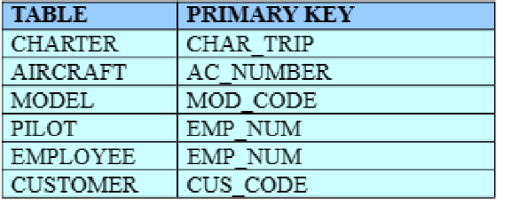Một. Khóa chính
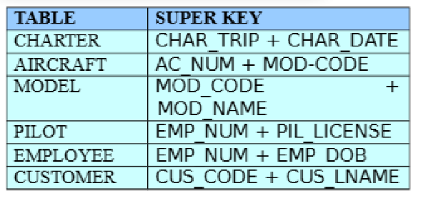b. Một siêu khóa

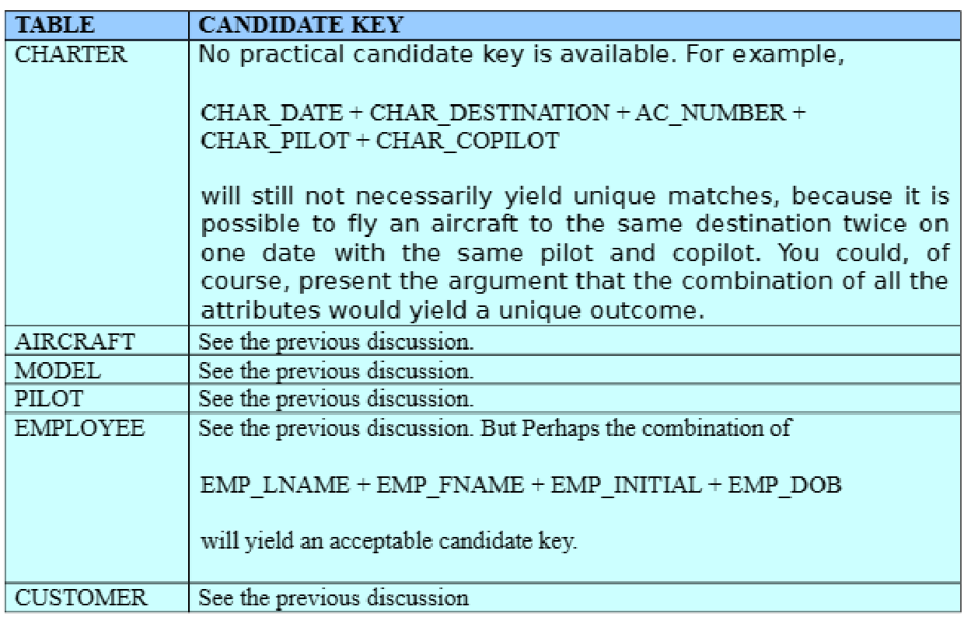c. Khóa ứng viên
d. (Các) khóa ngoại

25. Tạo ERD. (Gợi ý: Nhìn vào nội dung bảng. Bạn sẽ phát hiện ra rằng một TÀU BAY có thể thực hiện nhiều chuyến đi ĐIỀU LỆ nhưng mỗi chuyến đi ĐIỀU LỆ được thực hiện bởi một TÀU BAY. Tương tự, bạn sẽ phát hiện ra rằng một MÔ HÌNH tham chiếu đến nhiều TÀU BAY nhưng mỗi chuyến TÀU BAY tham chiếu đến một MÔ HÌNH duy nhất, v.v. .)

ERD chân quạ được thể hiện trong Hình P3.25. Mối quan hệ 1:1 tùy chọn (mặc định) xuất hiện trong ERD này, giống như trong giải pháp Vấn đề 8. Sử dụng thảo luận tương tự như Vấn đề 8. Ngoài ra, hãy lưu ý rằng NHÂN VIÊN là “mẹ” của PHI CÔNG.
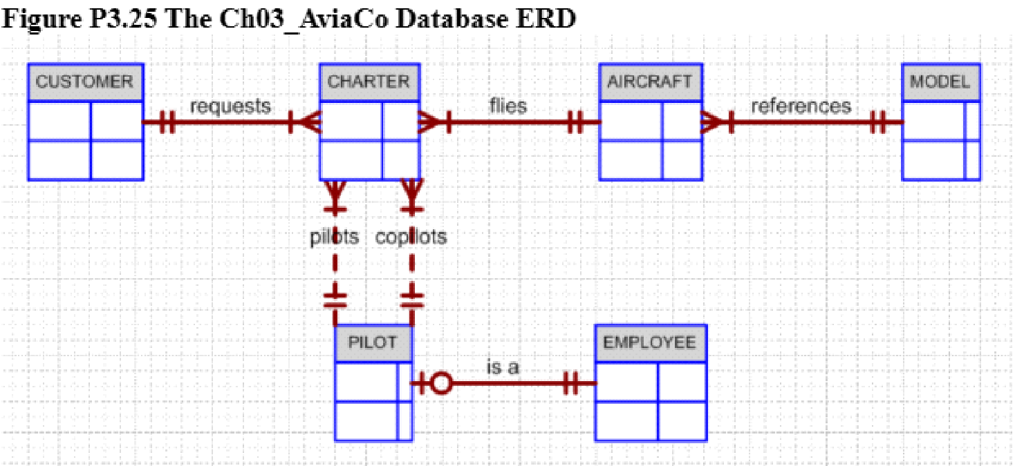Lưu ý rằng tất cả phi công đều là nhân viên, nhưng không phải tất cả nhân viên đều là phi công - một số là thợ máy, kế toán, v.v. (Có thể nói, cuộc thảo luận này xem trước một số nội dung của Chương 4… các điểm hấp dẫn sắp tới.) Mối quan hệ giữa PHI CÔNG và NHÂN VIÊN được đọc từ thực thể “mẹ” đến thực thể liên quan. Trong trường hợp này, mối quan hệ được đọc là “NHÂN VIÊN là THI CÔNG.
26. Tạo sơ đồ quan hệ.
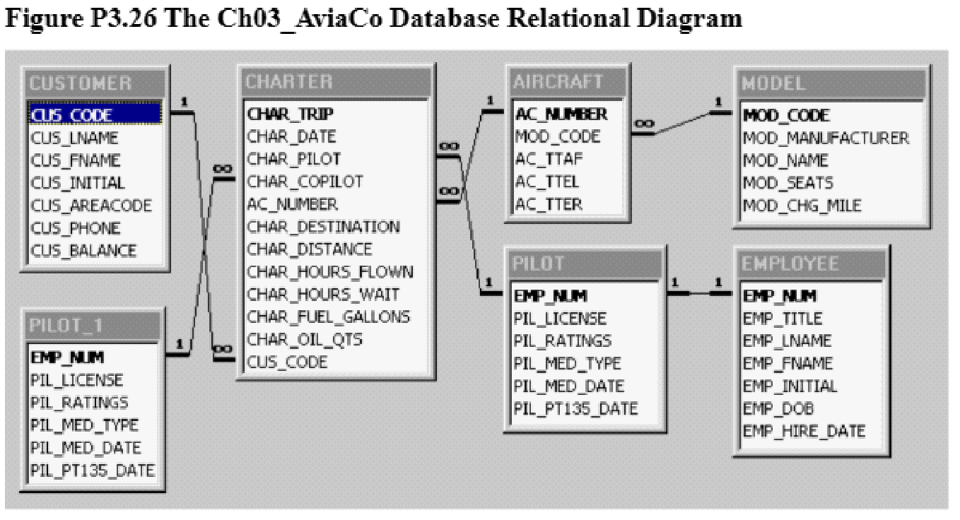Sơ đồ quan hệ được thể hiện trong Hình P3.26.
27. Sửa đổi ERD bạn đã tạo ở Bài 25 để loại bỏ các vấn đề do sử dụng từ đồng nghĩa. (Gợi ý: Sửa đổi cấu trúc bảng CHARTER bằng cách loại bỏ thuộc tính CHAR_PILOT và CHAR_COPILOT; sau đó tạo một bảng tổng hợp có tên CREW để liên kết các bảng CHARTER và EMPLOYEE. Một số thành viên phi hành đoàn, chẳng hạn như tiếp viên hàng không, có thể không phải là phi công. Đó là lý do tại sao bảng NHÂN VIÊN tham gia vào mối quan hệ này ).
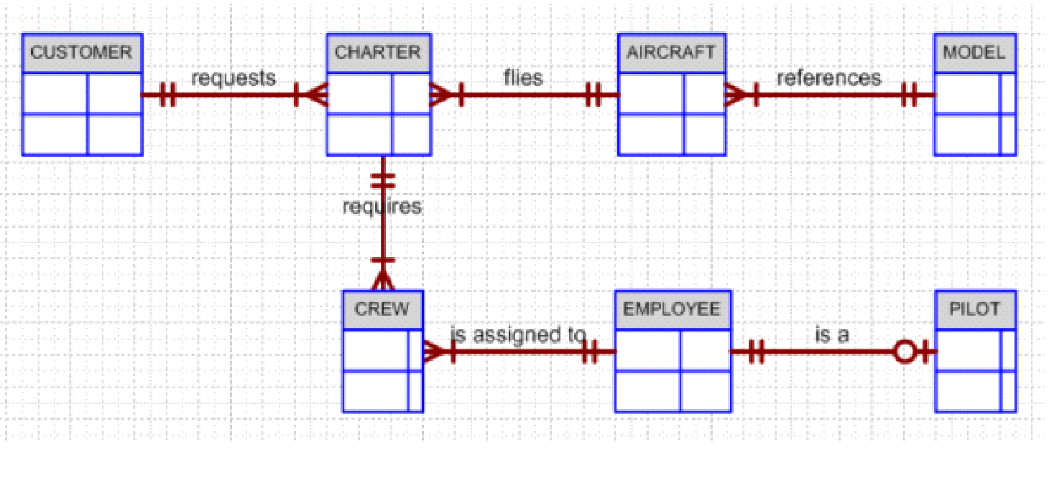ERD chân quạ được thể hiện trong Hình P3.27
28. Vẽ sơ đồ quan hệ cho thiết kế mà bạn đã sửa ở bài 27. (Sau khi bạn đã sửa lại thiết kế, người hướng dẫn sẽ cho bạn xem kết quả của việc thay đổi thiết kế, sử dụng bản sao của cơ sở dữ liệu đã sửa đổi có tên Ch03_AviaCo_2).
Sơ đồ quan hệ của cơ sở dữ liệu Ch03_AviaCo_2 được hiển thị trong Hình P3.28. Lưu ý rằng có một số thực thể bổ sung mà bạn sẽ gặp lại trong Chương 4. (Bạn có thể yên tâm bỏ qua các thực thể bổ sung, RATING và KIẾM TIỀN tại thời điểm này… nhưng bạn có thể để học sinh “đọc” mối quan hệ giữa hai thực thể này.
Lưu ý rằng bạn có thể dễ dàng rút ra mối quan hệ M:N giữa PILOT và RATING. (Một PHI CÔNG có thể kiếm được nhiều XẾP HẠNG. Nhiều PHI CÔNG có thể đạt được XẾP HẠNG.) Mặc dù học sinh của bạn có thể không biết xếp hạng là gì, nhưng các em vẫn có thể rút ra kết luận về mối quan hệ của nó với các thực thể khác bằng cách nhìn vào sơ đồ quan hệ và ERD. Và đó là một trong nhiều điểm mạnh của công cụ thiết kế.
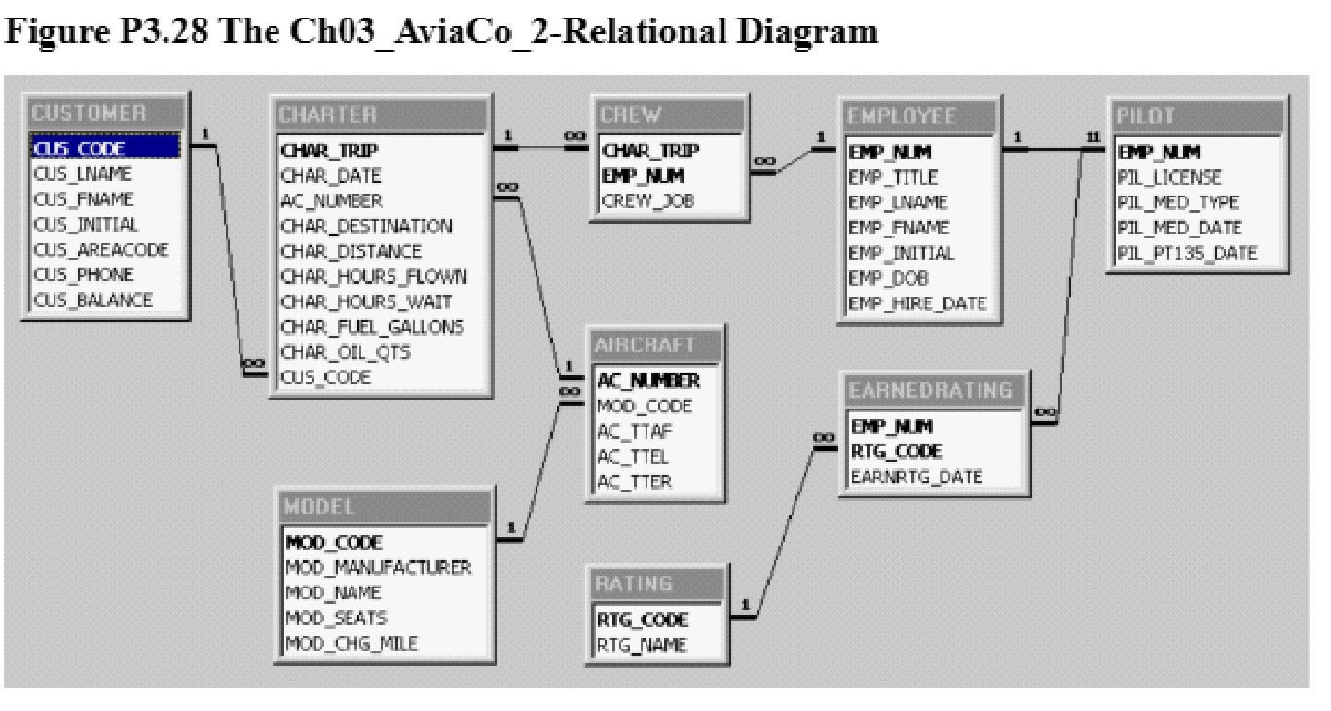Ngoài ra, bạn có thể cho phép học sinh chia mối quan hệ M:N thành hai mối quan hệ 1:M – lưu ý rằng việc này được thực hiện thông qua thực thể KIẾM TIỀN. Các vấn đề gặp phải trong quá trình thiết kế và triển khai cơ sở dữ liệu Ch3_AviaCo_2 sẽ được xem lại nhiều lần trong cuốn sách
Bạn muốn xem dữ liệu về các chuyến bay thuê chuyến của ông Robert Williams (nhân viên số 105) hoặc bà Elizabeth Travis (nhân viên số 109) với tư cách là phi công hoặc phi công phụ, nhưng không phải chuyến bay thuê chuyến của cả hai người. Hoàn thành bài toán 29 – 31 để tìm những dữ liệu này
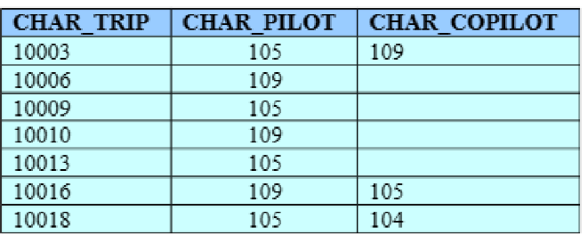29. Tạo bảng là kết quả của việc áp dụng các toán tử quan hệ SELECT và PROJECT cho bảng CHARTER để chỉ trả về các thuộc tính CHAR_TRIP, CHAR_PILOT và CHAR_COPILOT cho các chuyến bay do nhân viên 105 hoặc nhân viên 109 thực hiện.
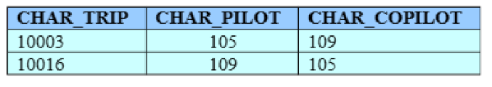30. Tạo bảng là kết quả của việc áp dụng các toán tử quan hệ SELECT và PROJECT cho bảng CHARTER để chỉ trả về các thuộc tính CHAR_TRIP, CHAR_PILOT và CHAR_COPILOT cho các chuyến bay của cả nhân viên 105 và nhân viên 109
31. Tạo bảng là kết quả của việc áp dụng toán tử quan hệ KHÁC BIỆT của kết quả của bài toán 29 với kết quả của bài toán 30
